BỘ GIÁO DỤC VÀ ĐÀO TẠO



**TRƯỜNG ĐẠI HỌC CỬU LONG**

**BÁO CÁO TỔNG KẾT**

**ĐỀ TÀI NGHIÊN CỨU KHOA HỌC CỦA SINH VIÊN GIAI ĐOẠN 2023-2024**

**NGHIÊN CỨU KỸ THUẬT NHẬN DẠNG ĐỐI TƯỢNG TRONG ẢNH VÀ ỨNG DỤNG ĐẾM SỐ LƯỢNG NGƯỜI HOẶC XÁC ĐỊNH DANH TÍNH CỦA NGƯỜI CÓ TRONG ẢNH**

### Chủ nhiệm đề tài: Phạm Quốc Lịnh

Vĩnh Long - 2024

BỘ GIÁO DỤC VÀ ĐÀO TẠO

**TRƯỜNG ĐẠI HỌC CỬU LONG**



**BÁO CÁO TỔNG KẾT**

**ĐỀ TÀI NGHIÊN CỨU KHOA HỌC CỦA SINH VIÊN GIAI ĐOẠN 2023-2024**

**NGHIÊN CỨU KỸ THUẬT NHẬN DẠNG ĐỐI TƯỢNG TRONG ẢNH VÀ ỨNG DỤNG ĐẾM SỐ LƯỢNG NGƯỜI HOẶC XÁC ĐỊNH DANH TÍNH CỦA NGƯỜI CÓ TRONG ẢNH**

**Chủ nhiệm đề tài:Phạm Quốc Lịnh**

MSSV: 2111020025 Ngành: Công Nghệ Thông Tin

Khoa: Công Nghệ Thông Tin-Truyền Thông Năm học: 2023-2024

**Thành viên cùng tham gia thực hiện: Châu Hồng Bảo Ngọc**

MSSV: 2111020010 Ngành: Công Nghệ Thông Tin

Khoa: Công Nghệ Thông Tin-Truyền Thông Năm học: 2023-2024

**Người hướng dẫn**: **ThS. Nguyễn Hữu Thể**

**Vĩnh Long, 2024**

# Lời cảm ơn

Để được hoàn thành đồ án này, em đã nhận được sự hướng dẫn, giúp đỡ, hỗ trợ của quý thầy cô trường Đại Học Cửu Long.

Trước tiên em xin gửi lời cảm ơn chân thành, sâu sắc đến các quý thầy cô trong Khoa **Công Nghệ Thông Tin – Truyền Thông trường Đại Học Cửu Long**. Đã tận tình giảng dạy, truyền đạt cho em những kinh nghiệm quý báu trong suốt thời gian học tập tại trường.

Đặc biệt, em xin gửi lời cảm ơn đến thầy **Nguyễn Hữu Thể** - giảng viên hướng đã tận tình giúp đỡ, hướng dẫn em trong suốt quá trình làm báo cáo thực tập tốt nghiệp. Trong thời gian thực tập và làm việc với thầy, em không ngừng tiếp thu thêm nhiều kiến thức bổ ích mà còn học hỏi được tinh thần làm việc, thái độ học tập và làm việc nghiêm túc,… Đây là những điều rất cần thiết cho em trong suốt thời gian làm việc sau này. Sau cùng, em xin gửi lời cảm ơn chân thành đến gia đình và bạn bè đã không ngừng động viên, đóng góp ý kiến và giúp đỡ em trong quá trình hoàn thành báo cáo tổng kết này.Mặt dù đã cố gắng hoàn thành, song không tránh khỏi những sai sót, rất mong quý thầy cô cho em những nhận xét và ý kiến quý báu, để em ngày một hoàn thiện và phát triển hơn.

Sinh viên thực hiện

**Phạm Quốc Lịnh**

**Châu Hồng Bảo Ngọc**

MỤC LỤC

Lời cảm ơn 3

Ký hiệu viết tắt 10

Lời mở đầu 11

CHƯƠNG 1: TỔNG QUAN 12

1.1. Giới thiệu đề tài 12

1.2. Mục tiêu đề tài 12

1.3. Nội dung đề tài 13

1.4. Giới hạn đề tài 13

1.5. Cấu trúc đồ án tốt nghiệp 14

CHƯƠNG 2: CƠ SỞ LÝ THUYẾT VÀ CÁC NGHIÊN CỨU LIÊN QUAN 15

2.1. Cơ sở lý thuyết 15

2.1.1. Nhận diện 15

2.1.1.1. Giới thiệu 15

2.1.1.2. Ứng dụng 15

2.1.1.3. Lợi ích khi ứng dụng nhận dạng gương mặt 15

2.1.2. Hệ thống nhận diện khuôn mặt 16

2.1.2.1. Phát hiện khuôn mặt 17

2.1.2.2. Tiền xử lý 19

2.1.2.3. Mã hoá khuôn mặt 19

2.1.2.4. Nhận diện 20

2.2. Các nghiên cứu liên quan 20

2.2.1. *Phương pháp HOG* 20

*2.2.2. Thuật toán Viola-Jones* 30

*2.2.2.1. Nội dung thuật toán* 30

*2.2.2.2.* Ưu điểm 31

*2.2.2.3.* Nhược điểm 32

*2.2.3. Thuật toán Local Binary Pattern* 32

*2.2.3.1.* Nội dung 32

*2.2.3.2.* Ưu điểm 34

*2.2.3.3.* Nhược điểm 34

2.3. Ngôn ngữ lập trình python 34

2.4. Giao diện tkinter 36

2.5. MySql 36

CHƯƠNG 3: PHÂN TÍCH THIẾT KẾ 37

CHƯƠNG 4: HIỆN THỰC HỆ THỐNG 50

CHƯƠNG 5: KẾT LUẬN VÀ HƯỚNG PHÁT TRIỂN 73

Tài liệu tham khảo 75

Phụ Lục 76

**MỤC LỤC HÌNH ẢNH**

Hình 2.2. Sơ đồ nhận diện khuôn mặt 15

Hình 2.3. Hệ thống nhận diện khuôn mặt 15

Hình 2.4. Ví dụ về phương pháp HOG 20

Hình 2.5. Minh hoạ resize hình 21

Hình 2.6. Hai chiều theo hai hướng 21

Hình 2.7. Ví dụ về một điểm ảnh 22

Hình 2.8. Kết quả tính gradient với hình trắng đen 23

Hình 2.9. Kết quả tính gradient với hình màu 23

Hình 2.10. Hình ảnh minh hoạ các khối xếp chồng lên nhau 24

Hình 2.11. Minh hoạ về xác định số khối 26

Hình 2.12. Vector đặc trưng của khối 26

Hình 2.13. Vote các pixel 27

Hình 2.14. Histogram of gradients 28

Hình 2.15. Trượt ma trận nhỏ trên hình ảnh 29

Hình 2.16. Ví dụ về phát hiện gương mặt 30

Hình 2.17. Ví dụ về thuật toán LBH 31

Hình 2.18. Hình ảnh khi áp dụng thuật toán 32

Hình 2.19. Biểu đồ thể hiện vector đặc trưng của hình ảnh 33

Hình 3.1. Cơ sở dữ liệu 39

Hình 3.2. Actor quản trị 1 tổng quan 42

Hình 3.3. Actor admin quản lý thông tin người dùng 43

Hình 3.4.Actor admin quản lý danh sách danh tính 44

Hình 3.5.Actor admin quản lý hệ thống xác nhận danh tính từ camera. 44

Hình 3.6.Actor admin quản lý hệ thống đếm số người từ ảnh 45

Hình 3.7. Actor admin quản lý hệ thống đếm số người từ camera. 46

Hình 3.8. Actor admin quản lý danh sách đếm được từ camera và ảnh. 47

Hình 3.9. Lược đồ triển khai 47

Hình 4.1. Giao diện đăng nhập 50

Hình 4.2. Giao diện đăng nhập minh hoạ hiện mật khẩu 51

Hình 4.3. Giao diện đổi mật khẩu 52

Hình 4.4. Giao diện quản lý thông tin người dùng 53

Hình 4.5. Hình ảnh minh hoạ việc huấn luyện ảnh 54

Hình 4.6. Hình ảnh minh hoạ xem ảnh người dùng 55

Hình 4.7. Hình ảnh minh hoạ cập nhật người dùng 56

Hình 4.8. Hình ảnh minh hoạ xóa người dùng 57

Hình 4.9. Hình ảnh minh hoạ cho nút tìm kiếm người dùng 58

Hình 4.10. Hình ảnh minh hoạ nhập người dùng bằng excel 59

Hình 4.11. Hình ảnh minh hoạ xuất người dùng bằng excel 59

Hình 4.12. Hình ảnh minh hoạ quản lý thông tin đã xác định danh tính 60

Hình 4.13. Hình ảnh minh hoạ chức năng xem ảnh đã xác định danh tính 61

Hình 4.14. Hình ảnh minh hoạ chức năng xác định danh tính 62

Hình 4.15. Hình ảnh minh hoạ chức năng đếm số lượng người từ camer 63

Hình 4.16. Hình ảnh chức năng quản lý danh sách đếm số lượng người từ camera 64

Hình 4.17. Hình ảnh chức năng xuất danh sách đếm ra file excel 65

Hình 4.18. Hình ảnh minh họa file excel đã được xuất 65

Hình 4.19. Hình ảnh minh họa chức năng đếm số lượng người từ ảnh 66

Hình 4.20. Hình ảnh minh họa danh sách dữ liệu đếm người từ ảnh 67

Hình 4.21. Hình ảnh minh họa về xuất file excel danh sách 67

Hình 4.22. Hình ảnh minh họa thống kê hệ thống 68

**Danh Mục Bảng**

Bảng 1. USERS 40

Bảng 2. CLASS 41

Bảng 3. LESON 41

Bảng 4. FACE_COUNT 41

Bảng 5. ATTENDANCE 41

Bảng 6.ADMIN 42

Bảng 7. FACE_COUNT_CAMERA 42

Bảng 8. FACE_ENCODINGS 42

# Ký hiệu viết tắt

|  |  |
| --- | --- |
| **Ký hiệu viết tắt** | **Chữ viết tắt** |
| LBPH | Local Binary Patterns Histogram |
| LBP | Local Binary Patterns |
| SIFT | Scale-invariant feature transform |
| ROI | Region of Interest |
| DNN | Deep Neural Network |
| SGD | Stochastic Gradient Descent |
| GUI | Graphical User Interface |
| OpenCV | Open Source Computer Vision Library |
| HOG | Histogram of oriented gradients |

# Lời mở đầu

Trong thế giới ngày nay, sự phát triển không ngừng của công nghệ đã mở ra một lĩnh vực rộng lớn cho nghiên cứu và ứng dụng các phương pháp nhận dạng đối tượng trong ảnh. Điều này không chỉ làm thay đổi cách chúng ta tương tác với thế giới xung quanh mà còn mở ra những cơ hội mới và tiềm năng không giới hạn trong nhiều lĩnh vực, từ công nghiệp đến y tế, an ninh, và nhiều lĩnh vực khác.

Đề tài nghiên cứu kỹ thuật về nhận dạng đối tượng trong ảnh và ứng dụng đếm số lượng người hoặc xác định danh tính của họ là một phần trong cơn sóng đổi mới này. Trong báo cáo này, chúng em sẽ đào sâu vào quy trình nghiên cứu, các phương pháp và công nghệ tiên tiến được sử dụng, cùng với những ứng dụng tiềm năng của đề tài này trong thực tế.

Chúng em tin rằng thông qua báo cáo này, người đọc sẽ được truyền đạt một cái nhìn toàn diện về tầm quan trọng và tiềm năng của việc áp dụng các kỹ thuật nhận dạng đối tượng trong ảnh vào cuộc sống hàng ngày, cụ thể là trong việc đếm số lượng người hoặc xác định danh tính của họ. Đồng thời, chúng em cũng mong muốn nhận được sự đóng góp ý kiến và phản hồi từ quý thầy cô, nhằm tạo ra một môi trường nghiên cứu và ứng dụng tiếp tục phát triển và tiên tiến hơn nữa.

Chân thành cảm ơn sự quan tâm và hỗ trợ của quý thầy cô đối với đề tài này.

## CHƯƠNG 1: TỔNG QUAN

### Giới thiệu đề tài

Trong thời đại số hóa hiện nay, nghiên cứu về kỹ thuật nhận dạng đối tượng trong ảnh và ứng dụng đếm số lượng người hoặc xác định danh tính của họ đang trở thành một lĩnh vực nghiên cứu vô cùng hứa hẹn và đầy thách thức. Đây là một trong những đề tài mang tính đột phá, đem lại những ứng dụng thực tiễn rộng lớn và tiềm năng trong nhiều lĩnh vực khác nhau.

Trong đề tài nghiên cứu này, chúng em tập trung vào việc phát triển và áp dụng các phương pháp, thuật toán và công nghệ nhận dạng đối tượng trong ảnh, nhằm mục đích đếm số lượng người có trong ảnh hoặc xác định danh tính của họ. Điều này có thể bao gồm việc sử dụng các thuật toán học máy, học sâu (deep learning),xử lý ảnh số, và các kỹ thuật phân loại đối tượng.

Mục tiêu của đề tài là nghiên cứu và phát triển các phương pháp chính xác và hiệu quả để nhận dạng và đếm số lượng người trong ảnh, cũng như xác định danh tính của họ dựa trên các đặc điểm nhận dạng như khuôn mặt, dáng đi, hoặc các đặc điểm khác. Ứng dụng của đề tài có thể được thấy rõ trong các lĩnh vực như an ninh, giám sát giao thông, quản lý sự kiện, và nhiều lĩnh vực khác yêu cầu giám sát và quản lý nguồn nhân lực hoặc phân tích hành vi con người.

Chúng em tin rằng việc nghiên cứu và phát triển trong lĩnh vực này sẽ đem lại nhiều lợi ích cho cả xã hội và doanh nghiệp, từ việc nâng cao hiệu suất làm việc đến cải thiện an ninh và quản lý. Qua đó, đề tài cũng mong muốn đóng góp vào sự tiến bộ của công nghệ và phát triển bền vững của xã hội.

### Mục tiêu đề tài

Thông qua máy học nghiên cứu các thuật toán nhận dạng khuôn mặt mạng nơron tích chập mang lại kết quả có độ chính xác cao. Từ đó áp dụng vào thực tế xây dựng ứng dụng ứng dụng đếm số lượng người hoặc xác định danh tính của họ:

Phía người quản lý:

- Xác định yêu cầu và mục tiêu

- Thu thập dữ liệu

- Tùy chỉnh và huấn luyện mô hình

- Thiết kế và triển khai ứng dụng

- Kiểm tra và đánh giá

- Quản lý và cập nhật

- Thống kê

- Xuất danh sách sang tệp excel.

### Nội dung đề tài

Đề tài sẽ tập trung vào nghiên cứu và phát triển một ứng dụng toàn diện nhằm nhận dạng danh tính từ camera và đếm số người từ ảnh, cũng như từ camera. Với việc sử dụng cơ sở dữ liệu MySQL,sẽ lưu trữ thông tin liên quan đến danh tính và số lượng người. Giao diện người dùng sẽ được xây dựng bằng thư viện Tkinter của Python, cung cấp các chức năng nhập liệu, hiển thị kết quả và điều khiển camera một cách dễ dàng và trực quan.

Thuật toán nhận dạng và đếm số người sẽ được phát triển dựa trên các công nghệ tiên tiến nhất từ thư viện Dlib và OpenCV. Điều này sẽ đảm bảo tính chính xác và hiệu suất của hệ thống trong việc nhận dạng khuôn mặt và đếm số lượng người một cách nhanh chóng và chính xác.

Sau khi hoàn thành, đề tài sẽ trải qua các bước kiểm thử và đánh giá kỹ lưỡng để đảm bảo tính đáng tin cậy và tính ứng dụng trong các tình huống thực tế. Điều này sẽ đảm bảo rằng ứng dụng của chúng em có thể được triển khai và sử dụng một cách hiệu quả và hiệu quả trong nhiều lĩnh vực, từ giám sát an ninh đến quản lý sự kiện và nhiều ứng dụng khác.

### Giới hạn đề tài

Đề tài sẽ tập trung vào việc phát triển một ứng dụng nhận dạng và đếm số người từ camera và ảnh, sử dụng thư viện Dlib và OpenCV. Tuy nhiên, đề tài sẽ không xem xét các trường hợp đặc biệt như ánh sáng yếu, góc chụp không lý tưởng, hoặc nền ảnh phức tạp. Ứng dụng sẽ được giới hạn trong phạm vi nhận dạng và đếm số người trong một phạm vi cụ thể, chẳng hạn như trong một phòng họp, sự kiện, hoặc khu vực công cộng. Giao diện người dùng sẽ được xây dựng bằng Tkinter để đáp ứng các yêu cầu cơ bản như nhập liệu, hiển thị kết quả và điều khiển camera. Tuy nhiên, việc tối ưu hóa giao diện để tương tác một cách dễ dàng và hiệu quả có thể là một điều cần xem xét trong các phiên bản cập nhật sau này. Cuối cùng, mặc dù sẽ cố gắng tối ưu hóa hiệu suất và tính chính xác của thuật toán, nhưng với các điều kiện về phần cứng và môi trường thử nghiệm cụ thể, việc đạt được một mức độ hiệu suất và tính chính xác nhất định có thể gặp hạn chế..

### Cấu trúc đồ án tốt nghiệp

Cấu trúc đồ án gồm 5 chương:

* + - Chương 1: Tổng quan
    - Chương 2: Cơ sở lý thuyết
    - Chương 3: Phân tích thiết kế hệ thống
    - Chương 4: Hiện thực hệ thống
    - Chương 5: Kết luận

## CHƯƠNG 2: CƠ SỞ LÝ THUYẾT VÀ CÁC NGHIÊN CỨU LIÊN QUAN

### Cơ sở lý thuyết

### Nhận diện

### Giới thiệu

Công nghệ nhận diện khuôn mặt đã xuất hiện từ những năm 1960 [2]. Cho đến những năm gần đây, với sự phát triển không ngừng của khoa học – công nghệ đã dẫn đến sự phát triển mạnh mẽ của dạng công nghệ này.

Nhận dạng khuôn mặt là một loại phần mềm sinh trắc học ánh xạ các đặc điểm khuôn mặt của một cá nhân về mặt toán học và lưu trữ dữ liệu dưới dạng faceprint (dấu khuôn mặt). Công nghệ sử dụng các thuật toán Deep Learning để so sánh ảnh chụp trực tiếp hoặc hình ảnh kỹ thuật số với faceprint được lưu trữ để xác minh danh tính của một cá nhân.

### Ứng dụng

Nhận diện gương mặt có thể được sử dụng trong nhiều lĩnh vực, nhiều việc từ bảo mật đến quảng cáo như: mở khoá trên thiết bị di động, mạng xã hội, bảo mật doanh nghiệp (vì doanh nghiệp có thể sử dụng gương mặt của mình để vào toà nhà, nơi làm việc), điểm danh sinh viên trong giáo dục, chấm công cho nhân viên, tìm người mất tích, thất lạc, …

### Lợi ích khi ứng dụng nhận dạng gương mặt

Khi chúng ta ứng dụng nhận dạng gương mặt vào thực tế. Nó sẽ đem lại nhiều lợi ích như: không cần thực hiện tiếp xúc trực tiếp với cá nhân hay thiết bị vẫn có thể xác thực, không đòi hỏi người dùng phải chờ đợi một thời gian dài hay làm bất cứ điều gì khác ngoài việc nhìn vào camera, cải thiện mức độ bảo mật một cách tối ưu nhất, yêu cầu xử lý ít hơn so với các kỹ thuật khác, dễ dàng kết hợp với các tính năng kết hợp sẵn có.

### Hệ thống nhận diện khuôn mặt

Đầu tiên phải đào tạo khuôn mặt để có dữ liệu:

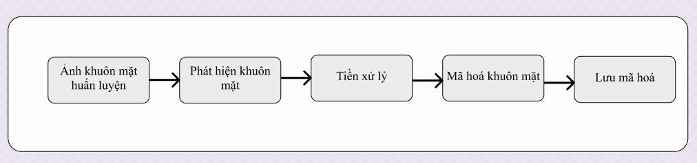

Hình 2.1. Sơ đồ huấn luyện khuôn mặt sau khi đã có khuôn mặt, chúng ta có thể nhận diện:

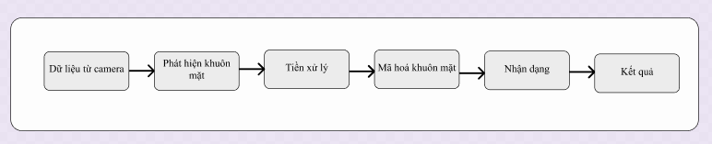

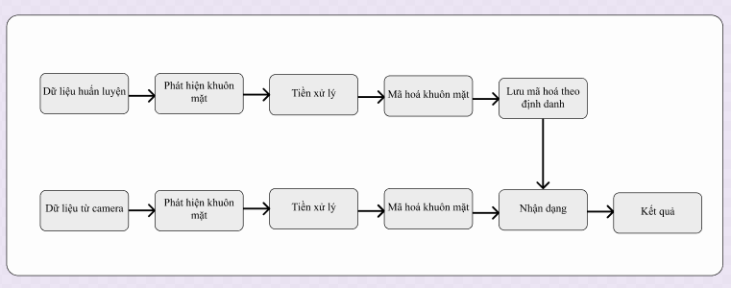Hình 2.2. Sơ đồ nhận diện khuôn mặt Một hệ thống nhận diện khuôn mặt:

Hình 2.3. Hệ thống nhận diện khuôn mặt

### Phát hiện khuôn mặt

Phát hiện khuôn mặt là quá trình xác định vị trí khuôn mặt (vị trí của mắt, mũi, miệng, …) trong hình ảnh và sẽ lấy ra tất cả khuôn mặt trong một hình ảnh đó. Ở bước này có thể sử dụng thuật toán Viola Jones hay HOG and SVM để phát hiện khuôn mặt.

Phát hiện mặt người với các đặc trưng HOG

* + - * + Để phát hiện mặt người với các đặc trưng HOG ta tiến hành các bước sau:
        + Chuẩn bị P mẫu là ảnh mặt người và trích xuất các vector đặc trưng HOG từ ảnh này
        + Chuẩn bị N mẫu không phải là ảnh mặt người (N lớn hơn P) và trích xuất các vector đặc trưng HOG từ các ảnh này.
        + Sử dụng bộ phân loại SVM tuyến tính để học các vector của các mẫu tích cực (các vector của mẫu ảnh có xuất hiện mặt người) và tiêu cực (các vector của mẫu ảnh không có xuất hiện mặt người).
        + Đối với mỗi bức ảnh trong bộ tiêu cực, sử dụng một cửa sổ trượt di chuyển tất cả các vị trí có thể của ảnh input. Tại mỗi vị trí của cửa sổ trượt, tính vector HOG của cửa sổ và đưa vào bộ phân lớp. Nếu bộ phân lớp, phân lớp sai một

cửa sổ là ảnh có xuất hiện mặt người thì ghi lại vector tương ứng cùng với xác suất phân lớp.

* + - * + Lấy các mẫu nhận diện sai ở bước 4 và sắp xếp chúng theo mức sắp xếp của nhận diện sai và cho bộ phân lớp học lại các mẫu sai này.
        + Áp dụng bộ phân lớp học lại các ảnh cần phát hiện khuôn mặt người.

### Đánh giá phương pháp

Nhận dạng khuôn mặt theo tầng Haar: Dò tìm khuôn mặt dựa trên tầng Haar là công nghệ tiên tiến nhất trong nhận diện khuôn mặt trong nhiều năm kể từ năm 2001 khi nó được Viola và Jones giới thiệu trong bài báo của họ, Đã có nhiều cải tiến trong những

năm gần đây. Phương pháp này có kiến trúc đơn giản, hoạt động gần như thời gian thực trên CPU. Ngoài ra, nó có thể phát hiện hình ảnh ở các tỉ lệ khác nhau với tốc độ phát hiện khá nhanh. Nhưng nhược điểm chính là nó cho kết quả sai lệch cũng như không hoạt động trên ảnh không chính diện.

Nhận dạng HOG. Đây là mô hình dựa trên các tính năng thường được sử dụng để trích xuất các tính năng từ dữ liệu hình ảnh. Nó không có khả năng phát hiện hình ảnh nhỏ và xử lý khớp cắn. Ngoài ra, nó thường loại trừ một số phần của cằm và trán trong khi phát hiện. Tuy nhiên, đây là phương pháp nhanh nhất trên CPU có thể hoạt động trên các hình ảnh trực diện và hơi không trực diện.

### Các bộ dữ liệu:

Cơ sở dữ liệu LFW: Bao gồm các khuôn mặt được gắn nhãn trong tự nhiên. Bộ dữ liệu gồm 13233 hình ảnh khuôn mặt của 5749 người được thu thập từ web. Mỗi khuôn mặt được gắn nhãn với tên của người đó.

Face95: một chuỗi 20 hình ảnh cho mỗi cá nhân được chụp. Trong trình tự, các đối tượng tiến một bước về phía máy ảnh. Chuyển động này được sử dụng để giới thiệu các biến thể đầu (tỉ lệ) đáng kể giữa các hình ảnh của cùng một cá nhân. Có khoảng 0,5 giây giữa các khung hình liên tiếp trong chuỗi. Số lượng cá thể là 72, độ phân giải hình ảnh (180 x 200 pixel định dạng dọc), chứa hình ảnh các đối tượng nam và nữ.

Bộ dữ liệu khuôn mặt quy mô lớn UTKFace: Tập dữ liệu UTKFace là tập dữ liệu về khuôn mặt quy mô lớn với độ tuổi lâu dài, nằm trong khoảng từ 0 đến 116 tuổi. Các hình ảnh bao gồm sự thay đổi lớn về tư thế, nét mặt, ánh sáng, khớp cắn, độ phân giải và những thứ khác. Với kích thước bao gồm hơn 24.000 ảnh với chú thích về độ tuổi, giới tính và dân tộc.

### Đánh giá phương pháp:

|  |  |  |  |  |  |
| --- | --- | --- | --- | --- | --- |
| Tập dữ liệu | Tổng số khuôn mặt | Phương pháp  HOG | | Phương pháp Haar-Like AdaBoost | |
| Số khuôn mặt phát hiện | Tỉ lệ (%) | Số khuôn mặt phát hiện | Tỉ lệ (%) |
| LFW | 13233 | 13232 | 99,98 | 12624 | 95,4 |
| Face95 | 1440 | 1439 | 99,93 | 1372 | 95.27 |
| UTKFace | 24108 | 24106 | 99.98 | 19912 | 82,59 |

Vậy là ta đã thấy rõ phương pháp HOG and SVM có tỉ lệ phát hiện khuôn mặt cao và chính xác. Với phương pháp Haar-Like AdaBoost có tỉ thấp hơn, phát hiện sai hoặc không phát hiện được khuôn mặt trong ảnh.

Cho nên đối với việc phát hiện khuôn mặt trong đồ án này, tôi đã sử dụng phương pháp HOG và SVM nhầm phát hiện khuôn mặt tốt hơn và chính xác hơn.

Trong đề tài này toàn bộ phần phất hiện khuôn mặt sử dụng các dữ liệu phân lớp đã được học trước được cung cấp bởi thư viện dlib.

### Tiền xử lý

Bước này nhằm mục đích lọc nhiễu, nâng cao chất lượng ảnh, trong bước này bao gồm các bước: Căn chỉnh ảnh, chuẩn hóa ánh sáng, màu sắc của ảnh.

### Mã hoá khuôn mặt

Mã hoá các vị trí mắt, mũi, miệng, mài, … của khuôn mặt. Lưu giá trị của các khái niệm này, thành ma trận của khuôn mặt.

### Nhận diện

Giai đoạn cuối cùng là đưa ra quyết định xem các đặc điểm của khuôn mặt từ camera hay webcam có khớp với khuôn mặt từ cơ sở dữ liệu hay không. Cũng như xác định danh tính của khuôn mặt đang nhận diện. Và tôi đã sử dụng phương pháp Euclide. Đây là một phương pháp phân loại đối tượng dựa trên cách tính toán khoảng cách giữa các nút trên khuôn mặt và khuôn mặt có sự khác biệt nhỏ nhất giữa các giá trị khoảng cách này được coi là khớp.

### Các nghiên cứu liên quan

#### *Phương pháp HOG*

Theo thông tin từ trang web [7], các dặc trưng HOG (histogram of oriented gradients) là một tính năng được sử dụng trong xử lý hình ảnh, dùng để phát hiện một đối tượng. Các khái niệm về HOG được nêu ra từ năm 1986 tuy nhiên cho đến năm 2005 HOG mới được sử dụng rộng rãi sau khi Navneet Dalal và Bill Triggs công bố những bổ sung về HOG.

Phương pháp HOG dựa trên việc đếm số lần xuất hiện của các hướng đạo hàm trong các vùng cục bộ của ảnh. Bản chất của HOG là các thông tin về hình dáng và vẻ bề ngoài của các đối tượng cục bộ trong ảnh có thể được mô tả bằng cách sử dụng thông tin về sự phân bố của các cường độ gradient và các hướng biên. Các toán tử HOG được cài đặt bằng cách chia nhỏ một bức ảnh thành một vùng con gọi là cells. Với mỗi cell, một histogram về các hướng của gradient sẽ được tính cho các điểm nằm trong cell. Ghép các histogram này lại, ta sẽ có một biểu diễn cho bức ảnh ban đầu.

Ví dụ như hình dưới đây:

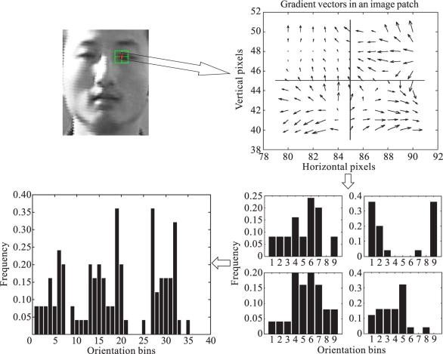

Hình 2.4. Ví dụ về phương pháp HOG

Các bước cơ bản của việc tính một vector HOG cho một ảnh gồm có: chuẩn hoá hình ảnh trước khi xử lý, tính gradient, gán hướng vào các giá trị khác nhau, tính histogram của các khối và cuối cùng là chuẩn hoá các khối.

### Chuẩn hoá hình ảnh trước khi xử lý

Để thuận tiện cho việc chia đều hình ảnh thành các khối, ô và tính toán đặc trưng ở các bước tiếp theo, chúng ta cần resize kích thước tất cả các hình ảnh trong tập dữ liệu về một kích thước chung.

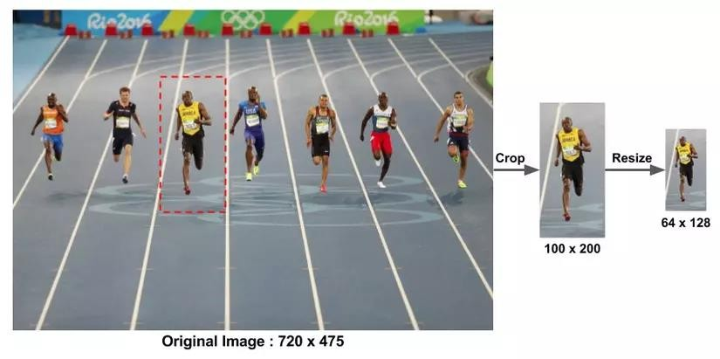

Hình 2.5. Minh hoạ resize hình ảnh Ở đây, kích thước chung sẽ là 64 x 128.

### Tính gradient

Ở bước này, được thực hiện bằng hai phép nhân chập ảnh gốc với 2 chiều, tương ứng với các toán tử lấy đạo hàm theo hai hướng Ox và Oy. Trong đó, 2 hướng tương ứng đó là:

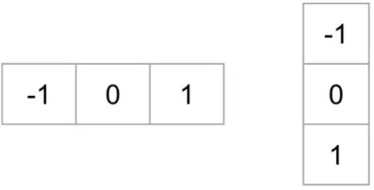

Hình 2.6. Hai chiều theo hai hướng



Trong đó, T là phép toán chuyển vị ma trận.

Giả sử, ta có một ảnh I, thì ta sẽ có 2 ảnh đạo hàm riêng theo 2 hướng đó, tương ứng với công thức:

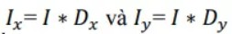

Ta có thể tính được gradient bao gồm hai thành phần cường độ (gradient magnitude) và hướng (gradient direction) theo công thức sau:

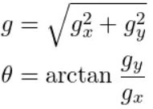

Ví dụ: Ta có một điểm ảnh:

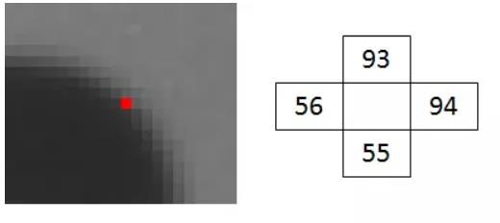

Hình 2.7. Ví dụ về một điểm ảnh

Chúng ta sẽ áp dụng các công thức trên để tính được gradient của điểm ảnh này.

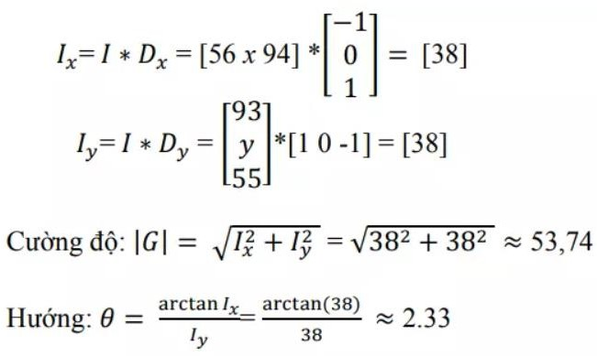

Kết quả của bước này, đối với ảnh trắng đen:

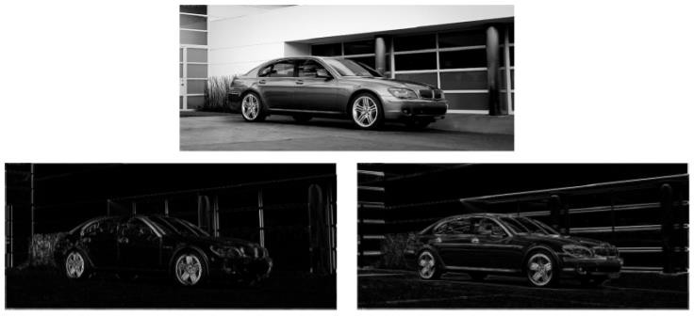

Hình 2.8. Kết quả tính gradient với hình trắng đen

Đối với ảnh màu gradient (red, green và blue) được đánh giá. Độ lớn của gradient tại một điểm ảnh là giá trị lớn nhất của cường độ gradient, và góc là góc tương ứng với gradient tối đa.

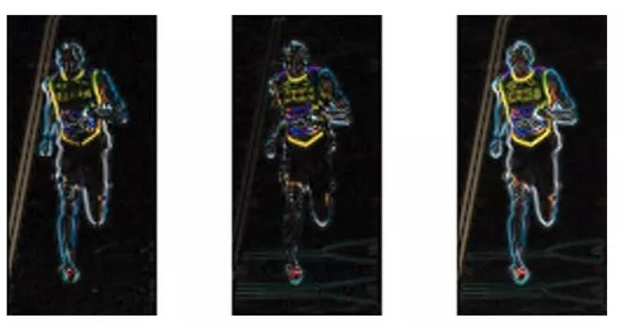

Hình 2.9. Kết quả tính gradient với hình màu

### Tính vector đặc tưng cho từng ô

Để tính toán vector đặc trưng cho từng ô, chúng ta cần chia hình ảnh thành các khối, mỗi khối lại chia đều thành các ô. Để xác định được số khối, chúng ta sẽ sử dụng công thức sau:



Trong đó:

W image là chiều rộng của ảnh W block là chiều rộng khối

W cell là chiều rộng của ô H image là chiều dài của ảnh H block là chiều dài của khối H cell là chiều dài của ô

Các khối có thể xếp chồng lên nhau như hình:

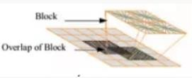

Hình 2.10. Hình ảnh minh hoạ các khối xếp chồng lên nhau

Sau khi xác định số block và kích thước mỗi khối, ô, để tính toán vector đặc trưng cho từng cell, chúng ta cần:

* + Chia không gian hướng thành p bin (số chiều vector đặc trưng của ô).
  + Rời rạc hóa góc hướng nghiêng tại mỗi điểm ảnh vào trong các bin. Giả sử góc hướng nghiêng tại pixel ở vị trí (x,y) có độ lớn là alpha(x,y): Trường hợp rời rạc hóa unsigned-HOG với p=9, ứng với công thức:

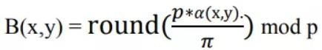

Trường hợp rời rạc hóa signed-HOG với p=18:

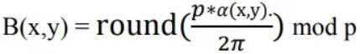

Giá trị bin được định lượng bởi tổng cường độ biến thiên của các pixels thuộc về bin đó. Sau khi tính toán đặc trưng ô, ta sẽ nối các vector đặc trưng ô để thu được vector đặc trưng khối. Số chiều vector đặc trưng khối tính theo công thức:

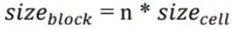

Trong đó:

Size block là số chiều vector đặc trưng khối n là số ô trong khối

size cell là số chiều của vector dặc trưng ô (sizecell = 9 nếu sử dụng unsigned-HOG, size cell = 18 nếu sử dụng signed-HOG)

Như ví dụ trên, hình ảnh của chúng ta có kích thước 64x128, ta sẽ chia mỗi hình ảnh thành các khối có kích thước 16x16. Mỗi khối sẽ bao gồm 4 ô, mỗi ô có kích thước là 8x8.

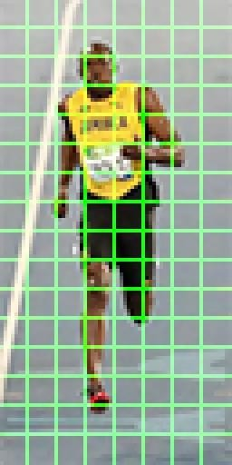

Hình 2.11. Minh hoạ về xác định số khối

Tiếp theo, tiến hành tính toán đặc trưng HOG tại mỗi cell *sử dụng không gian hướng 9 bin*, trường hợp “unsigned-HOG”. Hướng gradient sẽ chạy trong khoảng 0 độ đến 180 độ.

Ví dụ:

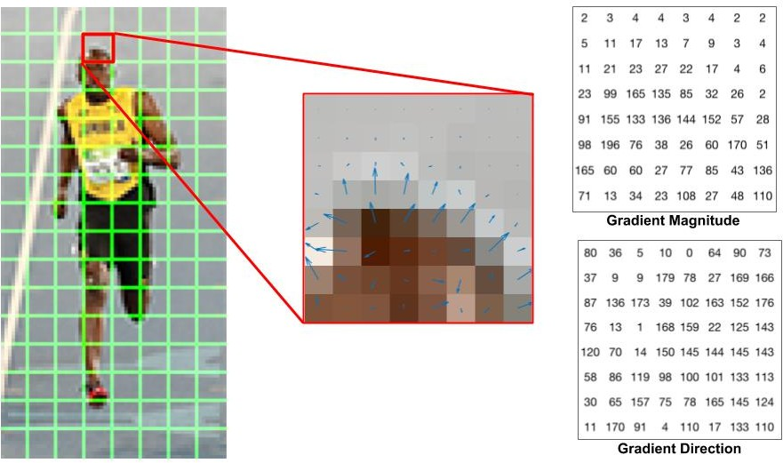

Hình 2.12. Vector đặc trưng của khối

### Tính histogram của các khối

Tại mỗi ô, xây dựng một biểu đồ cường độ gradient bằng cách vote các pixel vào biểu đồ. Trọng số vote của mỗi pixel phụ thuộc hướng và cường độ gradient (được tính toán từ bước 2) của pixel đó.

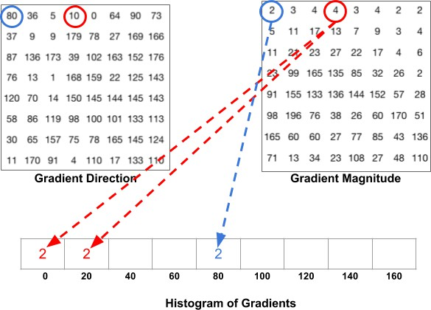

Hình 2.13. Vote các pixel

Như trong hình ảnh trên, đầu tiên là pixel có bao quanh màu xanh lam. Nó có hướng 80 độ và cường độ là 2, vì vậy ta thêm 2 vào bin thứ 5 (hướng 80 độ). Tiếp theo là pixel có bao quanh màu đỏ. Nó có hướng 10 độ và cường độ 4. Vì không có bin 10 độ, nên ta vote cho bin 0 độ và 20 độ, mỗi bin thêm 2 đơn vị. Sau khi vote hết các pixel trong một cell kích thước 8x8 vào 9 bin, ta có thể thu được kết quả như sau:

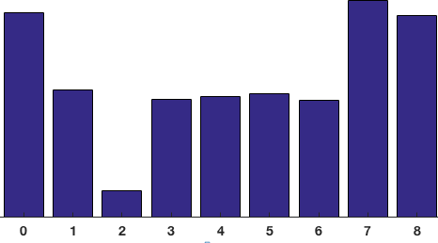

Hình 2.14. Histogram of gradients

### Chuẩn hoá các khối

Có nhiều phương pháp có thể được dùng để chuẩn hóa khối. Gọi v là vector cần chuẩn hóa chứa tất cả các histogram của một khối. ‖v(k)‖ là giá trị chuẩn hóa của v theo các chuẩn k=1, 3 và e là một hằng số nhỏ. Khi đó, các giá trị chuẩn hóa có thể tính bằng một trong những công thức sau:

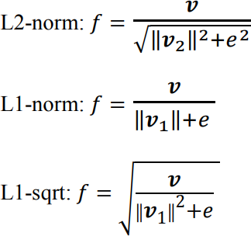

Ghép các vector đặc trưng khối sẽ thu được vector đặc trưng R-HOG cho ảnh. Số chiều vector đặc trưng ảnh tính theo công thức:

size image = n * size block Trong đó:

n là số khối của hình ảnh

size block là số chiều của vector đặc trưng khối

#### *Thuật toán Viola-Jones*

* + - 1. *Nội dung thuật toán*

Năm 2001, Paul Viola kết hợp Michael Jones đã xuất bản bài báo về thuật toán Viola-Jones lần đầu tiên của họ [8], bài báo này đã trở thành một trong những bài báo được trích dẫn nhiều nhất trong tài liệu về thị giác máy tính. Trong bài báo này, Viola và Jones đề xuất một thuật toán có khả năng phát hiện các vật thể trong hình ảnh, bất kể vị trí và tỷ lệ của chúng trong một hình ảnh. Hơn nữa, thuật toán này có thể chạy trong thời gian thực, giúp phát hiện các đối tượng trong video stream.

Cụ thể, Viola và Jones tập trung vào việc phát hiện khuôn mặt trong ảnh.

Hình ảnh tích hợp (Kernel Image) và cách trượt một ma trận nhỏ trên hình ảnh từ trái sang phải và từ trên xuống dưới, tính toán một giá trị đầu ra cho mỗi pixel trung tâm của kernel? Cách tiếp cận cửa sổ trượt này cũng cực kỳ hữu ích trong bối cảnh phát hiện các đối tượng trong một hình ảnh.

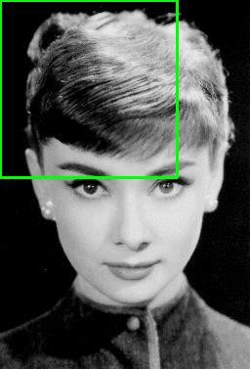

Hình 2.15. Trượt ma trận nhỏ trên hình ảnh

Trong hình trên, có thể thấy rằng đang trượt một cửa sổ kích thước cố định trên hình ảnh ở nhiều tỉ lệ. Tại mỗi giai đoạn này, cửa sổ dừng lại, tính toán một số tính năng và sau đó phân loại khu vực là có khuôn mặt hay không.

Rõ ràng, điều này đòi hỏi một chút về machine learning. Chúng ta cần một bộ phân loại được đào tạo sử dụng các mẫu positive và negative của khuôn mặt. Điểm dữ liệu positive sẽ là các ví dụ khu vực có chứa một khuôn mặt. Các điểm dữ liệu negative sẽ là ví dụ về các vùng không chứa khuôn mặt. Dựa vào những điểm dữ liệu này, chúng ta có thể đào tạo một bộ phân loại để nhận biết liệu một vùng nhất định của hình ảnh có chứa một khuôn mặt hay không.

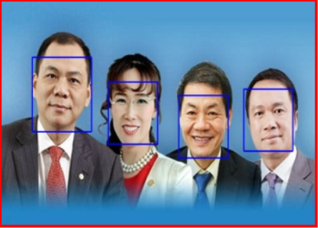

Hình 2.16. Ví dụ về phát hiện gương mặt

* + - 1. Ưu điểm
         * Tỷ lệ phát hiện khuôn mặt cao.
         * Có thể phân biệt khuôn mặt với khuôn mặt hay không phải khuôn mặt từ các hình ảnh tùy ý.
         * Tỷ lệ nhận diện sai thấp, tỷ lệ nhận diện chính xác cao hơn.
         * Áp dụng trong thời gian thực.
      2. Nhược điểm
         * Phụ thuộc vào ánh sáng, khoảng cách.
    1. *Thuật toán Local Binary Pattern*
       1. Nội dung

Thuật toán Local Binary Pattern được đề xuất Ojala và các cộng sự vào năm 2006 [6]. Nó dựa trên toán tử nhị phân cục bộ. Nó được sử dụng rộng rãi trong xử lý ảnh đặc biệt trong nhận dạng khuôn mặt do tính đơn giản và sức mạnh phân biệt của nó. Thuật toán LBP là một phần của opencv.

Ý tưởng cơ bản của LPB là tóm tắt cấu trúc cục bộ trong một hình ảnh bằng cách so sánh từng pixcel với khu vực lân cận của nó. Lấy một pixcel làm trung tâm và tính toán các giá trị lân cận so với nó. Nếu cường độ của một pixcel lớn hơn hoặc bằng pixcel trung tâm thì chỉ định là 1 và nếu cường độ của một pixcel nhỏ hơn pixcel trung tâm thì chỉ định là 0. Sau đó ta sẽ thu được một dãy nhị phân. Đổi giá trị nhị phân sang thập phân để lưu trữ. Lặp hết toàn ảnh ta có kết quả đầu ra bằng kích thước với ảnh đầu vào. Mỗi giá trị trên ảnh đầu ra là đặc trưng LBP và phạm vi từ 0-255.

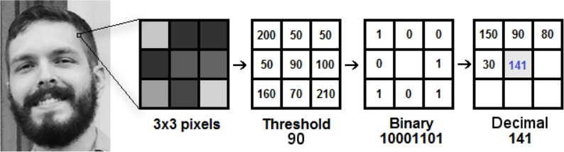

Hình 2.17. Ví dụ về thuật toán LBH Công thức của LBP được mô tả như sau:

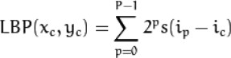

Trong đó '(Xc, Yc)' là pixel trung tâm với cường độ 'Ic'. Và 'Ip' là cường độ của pixel lân cận, s được xác định bởi:

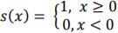

Nếu giá trị xung quanh lớn hơn hoặc bằng giá trị trung tâm thì nó được đặt là 1 nếu không thì nó được đặt là 0

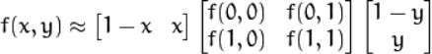

Toán tử LBP mạnh mẽ chống lại các phép biến đổi thang màu xám đơn điệu.

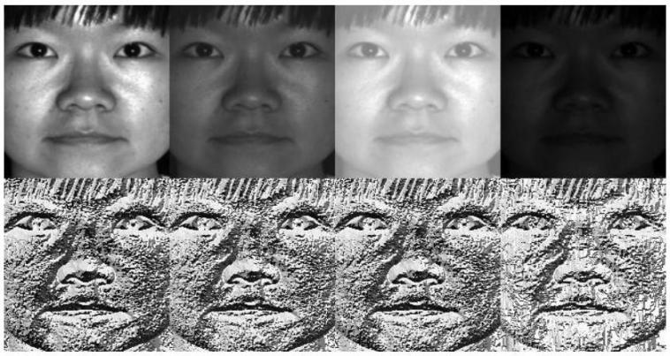

Hình 2.18. Hình ảnh khi áp dụng thuật toán

Sau khi tạo biểu đồ giá trị LBP của vùng được tạo bằng cách đếm số lượng các giá trị LBP tương tự trong vùng.

Sau khi tạo biểu đồ cho mỗi vùng, tất cả các biểu đồ được hợp nhất để tạo thành một biểu đồ duy nhất và đây được gọi là vectơ đặc trưng của hình ảnh.

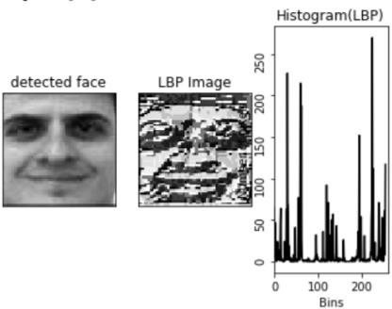

Hình 2.19. Biểu đồ thể hiện vector đặc trưng của hình ảnh

Bây giờ chúng ta so sánh biểu đồ của hình ảnh thử nghiệm và các hình ảnh trong cơ sở dữ liệu và sau đó chúng tôi trả về hình ảnh với biểu đồ gần nhất. (Điều này có thể được thực hiện bằng nhiều kỹ thuật như khoảng cách euclid, chi-square, giá trị tuyệt đối, v.v.)

Khoảng cách Euclid được tính bằng cách so sánh các đặc điểm của hình ảnh thử nghiệm với các đặc điểm được lưu trữ trong bộ dữ liệu. Khoảng cách tối thiểu giữa hình ảnh thử nghiệm và hình ảnh gốc cho tỷ lệ khớp. Như một đầu ra, ta nhận được một id của hình ảnh từ cơ sở dữ liệu nếu hình ảnh thử nghiệm được nhận dạng.

LBPH có thể nhận dạng cả mặt bên và mặt trước và nó không bị ảnh hưởng bởi các biến thể chiếu sáng, có nghĩa là nó linh hoạt hơn.

* + - 1. Ưu điểm
         * Phương pháp LBPH là một trong những công cụ mô tả kết cấu hoạt động tốt.
         * Có thể nhận dạng cả mặt bên và mặt trước và nó không bị ảnh hưởng bởi các biến thể chiếu sáng.
         * Phương pháp LBPH có thể sẽ hoạt động tốt hơn so với trong các môi trường và điều kiện ánh sáng khác nhau, …
      2. Nhược điểm
         * Cần lưu trữ dữ liệu khuôn mặt lớn.
         * Tốn nhiều thời gian xử lý để nhận dạng.
         * Nó cũng phụ thuộc vào tập dữ liệu đào tạo

### Ngôn ngữ lập trình python

Python là một ngôn ngữ lập trình tuyệt vời. Không chỉ gây thích thú với việc dễ học, dễ tiếp cận với người mới mà nó còn có một hệ thống cú pháp vô cùng đơn giản và dễ nhớ. Có rất nhiều sản phẩm làm từ ngôn ngữ lập trình này như sản phẩm từ những

công ty như Google, Mozilla, Cisco, Microsoft hay Instagram.

Trong những năm gần đây, với sự bùng nổ của các lĩnh vực như Trí Tuệ Nhân Tạo (Artificial Intelligence) và Dữ Liệu Lớn (Big Data) đã góp phần gia tăng lớn nhu cầu sử dụng python.

Theo nguồn [2], cho biết ban đầu ngôn ngữ lập trình Python được thiết kế bởi [Guido van Rossum](https://twitter.com/gvanrossum?ref_src=twsrc%5Egoogle%7Ctwcamp%5Eserp%7Ctwgr%5Eauthor) vào năm 1991 và được duy trì, phát triển bởi tổ chức [Python](https://www.python.org/psf/) [Software Foundation](https://www.python.org/psf/). Ông đã nghiên cứu các sản phẩm dựa trên ứng dụng của mình tháng 12 năm 1989. Trong thời gian này, ông đã được tiếp xúc với ngôn ngữ lập trình ABC. Bằng sự sáng tạo và trợ giúp của đồng đội, ông đã kết hợp cú pháp của ngôn ngữ ABC và một số tính năng của nó để tạo ra ngôn ngữ lập trình mới và đặt tên là Python.

Cái tên này được lấy cảm hứng từ chương trình truyền hình Monty Python, Flying Circus

Circus mà ông rất hâm mộ.

Trình thông dịch của Python được phát triển dưới giấy phép mã nguồn mở (OSI- approved open-source license), chính vì vậy ta có thể tải và cài đặt nó hoàn toàn miễn phí, kể cả dùng cho các mục đích thương mại khác.

Python có để được viết trong một ngôn ngữ khác và có thể dùng trình biên dịch/thông dịch để thực thi chương trình. Ví dụ, chúng ta có thể viết mã nguồn Python và biên dịch nó bên trong ngôn ngữ C/C++.

Python có một đặc trưng khác biệt so với các ngôn ngữ lập trình C, C++, java… Các biến trong trong chương trình python khi khai báo không cần chỉ rõ kiểu dữ liệu cho nó và một biến có thể nắm giữ đối tượng có kiểu dữ liệu khác nhau

Python có đến hàng ngàn thư viện hỗ trợ ngôn ngữ lập trình với mục tiêu nhất định. Python được ứng dụng trong các lĩnh vực như: Phát triển web, internet, game, đồ hoạ 3D, phục vụ cho khoa học và tính toán đặc biệt sử dụng trong lĩnh vực trí tuệ nhân tạo

### Giao diện tkinter

Theo tham khảo từ nguồn [3], tkinter là một module của python, được người dùng sử dụng để tạo ra giao diện. Đây là module được sử dụng phổ biến nhất cho các ứng dụng GUI trong python trong máy tính và các thiết bị đa phương tiện.Tkinter là thư viện GUI tiêu chuẩn cho Python. Khi kết hợp với Tkinter, Python sẽ được cung cấp các công cụ một cách nhanh chóng và dễ dàng để tạo các ứng dụng GUI.

### Tkinter cung cấp giao diện hướng đối tượng mạnh mẽ đến các bộ công cụ Tk GUI

### MySql

**MySQL là một hệ thống quản trị cơ sở dữ liệu mã nguồn mở (gọi tắt là RDBMS) hoạt động theo mô hình client-server[4]**. Với **RDBMS** là viết tắt của **Relational Database Management System**. **MySQL** được **tích hợp apache**, **PHP**. **MySQL** quản lý dữ liệu thông qua các cơ sở dữ liệu. Mỗi cơ sở dữ liệu có thể có nhiều bảng quan hệ chứa dữ liệu. **MySQL** cũng có cùng một cách truy xuất và mã lệnh tương tự với ngôn ngữ SQL.

* + 1. *Lịch sử phát triển*

Quá trình hình thành và phát triển của MySQL được tóm tắt như sau:

- Công ty Thuy Điển MySQL AB **phát triển MySQL** vào năm 1994.

**- Phiên bản đầu tiên của MySQL** phát hành năm 1995

- Công ty **Sun Microsystems** mua lại **MySQL AB** trong năm 2008

- Năm 2010 tập đoàn **Oracle** thâu tóm Sun Microsystems. Ngay lúc đó, đội ngũ phát triển của MySQL tách MySQL ra thành 1 nhánh riêng gọi là **MariaDB**. Oracle tiếp tục phát triển MySQL lên phiên bản 5.5.

- 2013 **MySQL** phát hành phiên bản 5.6

- 2015 **MySQL** phát hành phiên bản 5.7

### **- MySQL** đang được phát triển lên phiên bản 8.0

## CHƯƠNG 3: PHÂN TÍCH THIẾT KẾ

### Yêu cầu hệ thống

Hệ thống xác định danh tính và đếm số người có khả năng nhận diện và xác định danh tính của người thông qua camera, đồng thời có chức năng đếm số lượng người xuất hiện trong khung hình từ cả video và ảnh. Chức năng xác định danh tính bằng camera đòi hỏi sự tích hợp của các thuật toán nhận diện khuôn mặt và phân biệt các cá nhân trong khung hình. Dữ liệu về danh tính cần được lưu trữ và quản lý một cách an toàn và bảo mật, đảm bảo tuân thủ các quy định về bảo mật thông tin cá nhân.

Bên cạnh đó, hệ thống cần có khả năng đếm số lượng người xuất hiện trong khung hình từ video hoặc ảnh với độ chính xác cao và trong thời gian thực. Việc này có thể đòi hỏi sự tích hợp của các thuật toán đếm người và phương pháp phân đoạn hình ảnh để xác định vị trí và số lượng người trong khung hình.

Admin được cung cấp quyền truy cập và quản lý thông tin người dùng, bao gồm thêm, xóa, sửa thông tin và quản lý khuôn mặt của họ trong hệ thống. Chức năng quản lý khuôn mặt người dùng bao gồm việc thêm, xóa và sửa thông tin khuôn mặt của họ trong cơ sở dữ liệu. Quản lý này cần được thực hiện một cách cẩn thận và bảo mật để đảm bảo an toàn cho dữ liệu của người dùng.

Ngoài ra, hệ thống cung cấp chức năng thống kê về khuôn mặt của người dùng, bao gồm thông tin về lịch sử sử dụng và tần suất xuất hiện của khuôn mặt. Các báo cáo và thống kê này cần được cung cấp định kỳ để phản ánh hoạt động và hiệu suất của hệ thống.Đảm bảo bảo mật và tuân thủ quy định về quyền riêng tư là ưu tiên hàng đầu. Dữ liệu cá nhân và khuôn mặt của người dùng cần được bảo vệ chặt chẽ và chỉ được truy cập và sử dụng trong các trường hợp được phê duyệt.Hệ thống cần cung cấp giao diện người dùng và admin dễ sử dụng và trực quan để thuận tiện cho việc thao tác và quản lý. Giao diện này cần phản ánh rõ ràng các chức năng và tính năng của hệ thống, cũng như cung cấp hướng dẫn và hỗ trợ cho người dùng khi cần thiết.

Tích hợp và mở rộng là một yếu tố quan trọng, đặc biệt là để hệ thống có thể tương thích với nhiều nền tảng và tích hợp với các hệ thống khác như hệ thống an ninh, quản lý nhân sự, và các ứng dụng khác để tối ưu hóa quy trình làm việc và tăng cường khả năng sử dụng.

Ngôn ngữ sữ dụng là Python và lưu trữ dữ liệu bằng MySql.

### Phân tích hệ thống

* + 1. *Thu thập yêu cầu*

Phía Admin:

* + - * Thêm người dùng bằng cách nhập thông tin sau đó cho hệ thống học khuôn mặt bằng camera và lưu ảnh với nhiều góc mặt khác nhau.
      * Huấn luyện ảnh người dùng với những ảnh đã lưu.
      * Xác nhận danh tính theo thời gian thực
      * Xuất danh sách người dùng ra tệp excel.

- Đếm số lượng người bằng cách mở camera trực tiếp.

- Đếm số lượng người có trong ảnh bằng cách đưa một tấm ảnh vào hệ thống.

- Xuất file Excel dữ liệu khuôn mặt sau khi đếm được.

- Thêm dữ liệu bằng file Excel.

- Thống kê số khuôn mặt được xác định danh tính.

* + 1. *Phân tích yêu cầu*

Admin sẽ thực hiện một loạt các bước để quản lý hệ thống. Đầu tiên, họ sẽ thêm người dùng bằng cách nhập thông tin như tên, thông tin liên lạc và sử dụng camera để lưu trữ ảnh khuôn mặt của họ từ nhiều góc độ khác nhau. Sau đó, họ sẽ tiến hành huấn luyện dữ liệu khuôn mặt của người dùng đã được lưu trữ, nhằm cải thiện khả năng nhận diện và xác định danh tính. Khi người dùng xuất hiện, hệ thống sẽ tự động xác định danh tính của họ theo thời gian thực. Bên cạnh đó, Admin cũng có khả năng xuất danh sách người dùng ra tệp Excel để quản lý thông tin một cách tiện lợi và hiệu quả.Ngoài ra, Admin có thể sử dụng chức năng đếm số lượng người từ camera trực tiếp hoặc đưa một tấm ảnh vào hệ thống để đếm số lượng người có mặt. Họ cũng có thể xuất dữ liệu khuôn mặt sau khi đếm được ra tệp Excel để phân tích thêm. Hơn nữa, Admin có thể thêm dữ liệu mới từ file Excel, giúp quá trình quản lý dữ liệu trở nên thuận tiện hơn.Cuối cùng, Admin có thể thực hiện thống kê số lượng khuôn mặt đã xác định danh tính để theo dõi và đánh giá hiệu suất của hệ thống

* + 1. *Yêu cầu phải đạt được khi thiết kế ứng dụng.*

Phần thiết kế ứng dụng có phần gian nan, vất vả nhưng cố gắng với sức của bản thân áp dụng các kiến thức tìm hiểu cũng đã thực hiện được một số chức năng như:

* + - * Tạo tài khoản sử dụng, đăng nhập, đổi mật khẩu
      * Xác nhận danh tính người dùng
      * Đếm số lượng người từ camera.
      * Đếm số lượng người từ ảnh.
      * Nhập xuất file Excel.
      * Thống kê người dùng,khuôn mặt và số lượng.

### Thiết kế ứng dụng

* + 1. *Thiết kế cơ sở dữ liệu*

Từ những thông tin khảo sát, em đã thiết kế một cơ sở dữ liệu như hình sau đây:

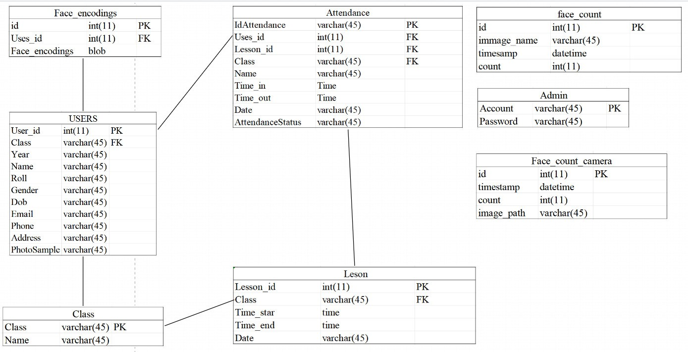

Hình 3.1. Cơ sở dữ liệu

Mô tả:Cơ sở dữ liệu này chứa thông tin về cơ sở dữ liệu face_recognizer, bao gồm các bảng admin, attendance, class, face_count, face_count_camera, và face_encodings.để hỗ trợ việc nhận dạng khuôn mặt,xác định danh tính và đếm số người trong ứng dụng

Bảng 1. USERS

|  |  |  |
| --- | --- | --- |
| **Thuộc tính** | **Kiểu dữ liệu** | **Mô tả** |
| User_id | int(11) | Khóa chính, Mã số người dùng tự động tăng |
| Class | varchar(45) | Khóa phụ |
| Year | varchar(45) | Năm |
| Name | varchar(45) | tên người dùng |
| Roll | varchar(45) |  |
| Gender | varchar(45) | Giới tính |
| Dob | varchar(45) |  |
| Email | varchar(45) |  |
| Phone | varchar(45) | Số điện thoại |
| Address | varchar(45) | Địa chỉ |
| PhotoSample | varchar(45) | Ảnh nẫu |

*Bảng 1. Users*

Bảng 2. CLASS

|  |  |  |
| --- | --- | --- |
| **Thuộc tính** | **Kiểu dữ liệu** | **Mô tả** |
| Class | varchar(45) | Khóa chính |
| Name | varchar(45) | Tên lớp |

*Bảng 2. Class*

Bảng 3. LESON

|  |  |  |
| --- | --- | --- |
| **Thuộc tính** | **Kiểu dữ liệu** | **Mô tả** |
| Lesson_id | int(11) | Khóa chính |
| Class | varchar(45) | Khóa phụ |
| Time_start | time | Thời gian bắt đầu |
| Time_end | time | Thời gian kết thúc |
| Date | varchar(45) | ngày |

*Bảng 3. Leson*

Bảng 4. FACE_COUNT

|  |  |  |
| --- | --- | --- |
| **Thuộc tính** | **Kiểu dữ liệu** | **Mô tả** |
| id | int(11) | Khóa chính |
| immage_name | varchar(45) | Tên hình ảnh |
| timesamp | datetime |  |
| count | int(11) | Đếm |

*Bảng 4. face)count*

Bảng 5. ATTENDANCE

|  |  |  |
| --- | --- | --- |
| **Thuộc tính** | **Kiểu dữ liệu** | **Mô tả** |
| IdAttendance | varchar(45) | Khóa chính |
| Users_id | int(11) | Khóa phụ, mã người dùng |
| Lesson_id | int(11) | Khóa phụ |
| Class | varchar(45) | Khóa phụ |
| Name | varchar(45) | Tên |
| Time_in | Time | Thời gian vào |
| Time_out | Time | Thời gian ra |
| Date | varchar(45) | ngày |
| AttendanceStatus | varchar(45) | Trạng thái |

*Bảng 5.Attendance*

Bảng 6.ADMIN

|  |  |  |
| --- | --- | --- |
| **Thuộc tính** | **Kiểu dữ liệu** | **Mô tả** |
| Account | varchar(45) | Khóa chính, Tài khoản |
| Password | varchar(45) | Mật khẩu |

*Bảng 6.Admin*

Bảng 7. FACE_COUNT_CAMERA

|  |  |  |
| --- | --- | --- |
| **Thuộc tính** | **Kiểu dữ liệu** | **Mô tả** |
| id | int(11) | Khóa chính |
| timestamp | datetime |  |
| count | int(11) | Đếm |
| image_path | varchar(45) | Đường dẫn ảnh |

*Bảng 7. Face_count_camera*

Bảng 8. FACE_ENCODINGS

|  |  |  |
| --- | --- | --- |
| **Thuộc tính** | **Kiểu dữ liệu** | **Mô tả** |
| id | int(11) | Khóa chính |
| Uses_id | int(11) | Khóa phụ, mã người dùng |
| Face_encodings | blob | Mã hóa khuôn mặt |

*Bảng 8. Face_encodings*

* + 1. *Thiết kế Use Case*

### Actor Admin: tổng quan

### 

Hình 3.2. Actor quản trị 1 tổng quan

Mô tả: admin có vai trò quan trọng trong hệ thống với việc quản lý thêm, cập nhật, xoá, tìm kiếm các dữ liệu người dùng sau khi đã đăng nhập.

### Actor quản trị 1: Quản lý thông tin người dùng

### 

Hình 3.3. Actor admin quản lý thông tin người dùng

Mô tả:admin quản lý người dùng bằng cách thêm mới, cập nhật, xoá, tìm kiếm người dùng sau khi đã đăng nhập.

### Actor admin: Quản lý danh sách danh tính

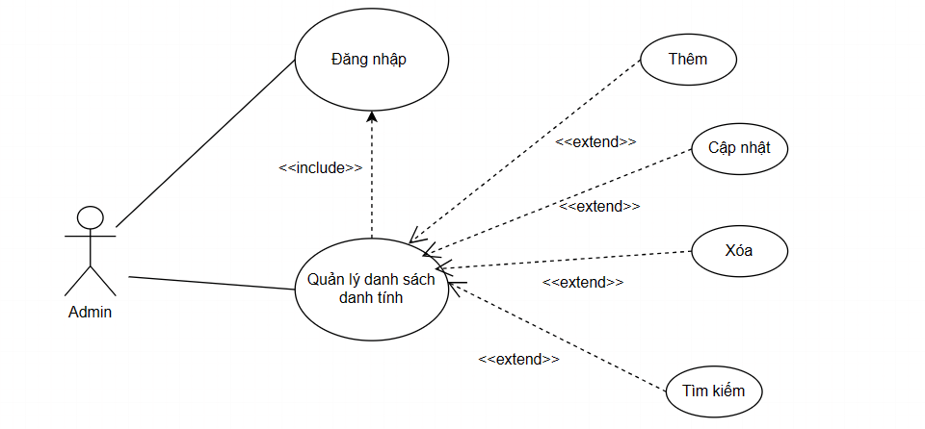

Hình 3.4.Actor admin quản lý danh sách danh tính.

Mô tả: admin quản lý danh sách danh tính bằng cách thêm, xóa, cập nhật và tìm kiếm một danh tính đã được xác định sau khi đã đăng nhập.

### Actor admin:quản lý hệ thống xác nhận danh tính từ camera.

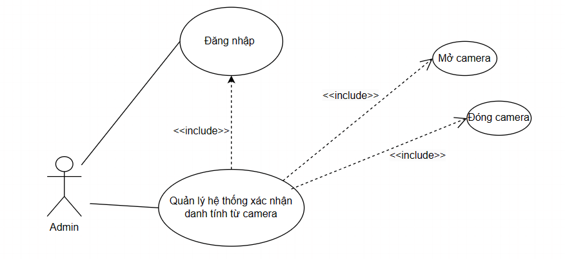

Hình 3.5.Actor admin quản lý hệ thống xác nhận danh tính từ camera.

Mô tả: admin quản lý hệ thống xác nhận danh tính bằng cách mở camera để hệ thống xác nhận danh tính của người trong khung camera,đóng camera khi đã xác nhận xong, những hành động trên thực hiện sau khi đã đăng nhập.

### Actor admin:Quản lý hệ thống đếm số người từ ảnh

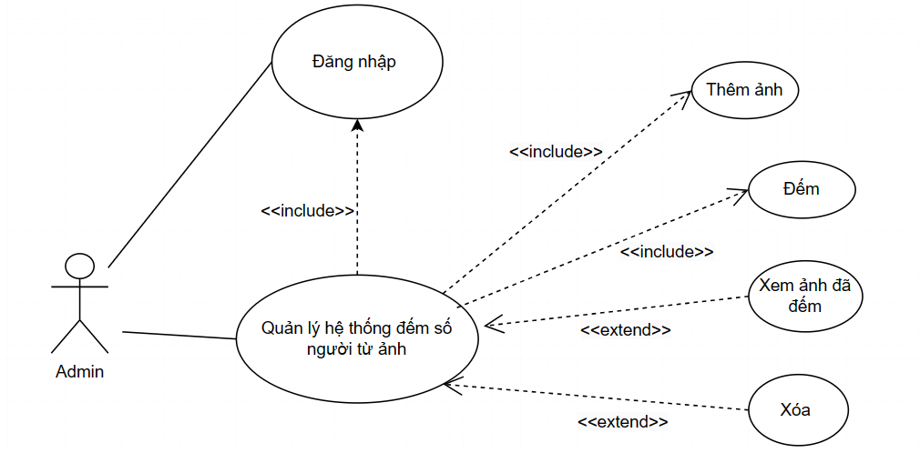

Hình 3.6.Actor admin quản lý hệ thống đếm số người từ ảnh

Mô tả: admin có thể thực hiện các thao tác đếm bằng cách thêm một tấm ảnh vào hệ thống và nhấn đếm,hệ thống sẽ thực hiện và trả ra ảnh và số lượng người có trong ảnh,các bước này thực hiện sau khi đăng nhập.

### Actor admin:Quản lý hệ thống đếm số người từ camera.

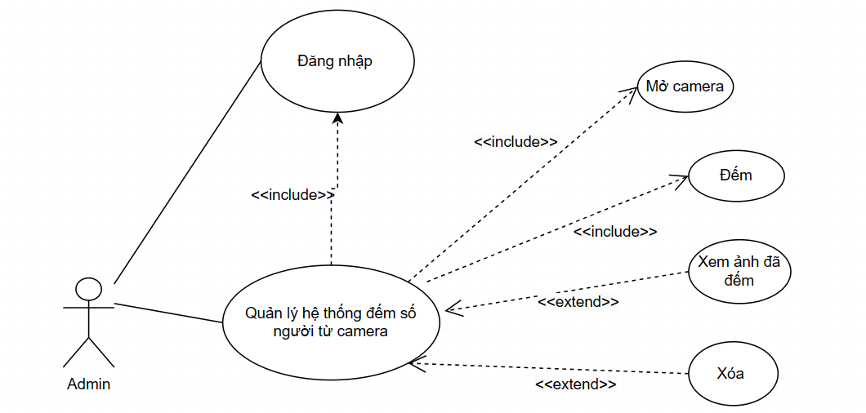

Hình 3.7. Actor admin quản lý hệ thống đếm số người từ camera.

Mô tả: admin có thể thực hiện các thao tác đếm bằng cách mở camera và nhấn đếm,hệ thống sẽ thực hiện và trả ra ảnh và số lượng người có trong khung camera,các bước này thực hiện sau khi đăng nhập.

### Actor admin:Quản lý danh sách đếm được từ camera và ảnh.

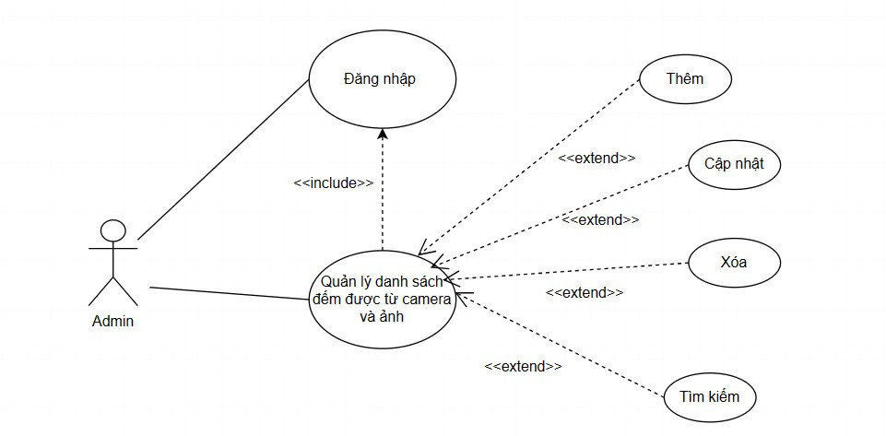

Hình 3.8. Actor admin quản lý danh sách đếm được từ camera và ảnh.

Mô tả: admin quản lýdanh sách đếm được từ camera và ảnh bằng cách thêm, xóa, cập nhật và tìm kiếm một danh tính đã được xác định sau khi đã đăng nhập.

* + 1. *Lược đồ triển khai*

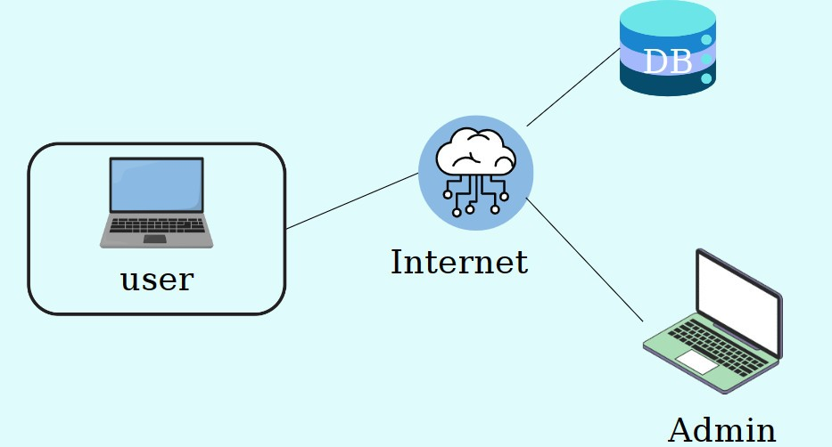

Hình 3.9. Lược đồ triển khai

### Thiết kế giao diện

* + 1. *Giao diện phía quản trị(admin)*

Màn hình trang chủ:Hiển thị thống kê số lần nhận dạng danh tính,số lượng ảnh đếm được trong hệ thống và danh sách file excel

Màn hình người dùng: CRUDS (Create – Read – Update – Delete – Search) người dùng, huấn luyện ảnh có khuôn mặt người dùng.

Màn hình quản lý:quản lý danh sách người dùng,danh sách nhận diện.

Màn hình nhận diện danh tính: hiển thị khung nhận diện từ camera và trả một số thông tin cơ bản của người dùng về hệ thống và hiển thị lên màn hình.

Màn hình đếm số lượng người từ ảnh:Hiển thị hệ thống thêm ảnh và các button xử lý như đếm và hiển thị ảnh.

Màn hình đếm số lượng người từ camera:Hiển thị khung nhận diện từ camera và các button đếm cũng như xử lý hiển thị ảnh và thông tin.

### Yêu cầu phần cứng, phần mềm.

* Phần cứng:
  + RAM (Random Access Memory): Tối thiểu 8GB.
  + CPU (Central Processing Unit): Cấu hình vừa đủ như Intel Core I5.
  + Ổ cứng (Hard Disk): 512GB SSD M.2 PCIE G3X2.
  + Máy có camera hoặc webcam
* Phần mềm

Cài đặt font chữ: Times New Roman

## CHƯƠNG 4: HIỆN THỰC HỆ THỐNG

### Hướng dẫn cài đặt

### Cài đặt XAMPP Mysql

Truy cập đường link này <https://www.apachefriends.org/download.html>. Để thực hiện tải xampp

Sau khi đã cài đặt xong mở Xampp lên và chọn Start ở cột Mysql và Apache

Sau khi đã Start thành công Apache và MySQL mở PHPMyAdmin bằng đường dẫn <http://localhost/phpmyadmin/>

Tạo cơ sỡ dữ liệu với tên [face_recognizer](http://localhost/phpmyadmin/index.php?route=/database/structure&db=face_recognizer).Import file [face_recognizer](http://localhost/phpmyadmin/index.php?route=/database/structure&db=face_recognizer).sql vào cơ sỡ dữ liệu.Và khởi động project với Pycharm(Hoặc IDE nào có hỗ trợ Python) và Python(khuyên dùng 3.11)

Mở thư mục chương trình bằng Pycharm

Cài đặt các thư viện sau bằng cách mở Terminal và nhập:

pip install opencv-contrib-python

pip install mysql.connector

pip install opencv-python

pip install Pillow

pip install numpy

pip install tkcalendar

pip install openpyxl

Sau khi đã cài đặt xong Run file LoginPage.py để chạy chương trình với tài khoản là: admin và mật khẩu là: 12345678

### Hiện thực giao diện

* + 1. *Giao diện đăng nhập*

Khi bật ứng dụng từ laptop hay các thiết bị đã cài đặt phần mềm. Màn hình đăng nhập hiện lên, như hình dưới đây

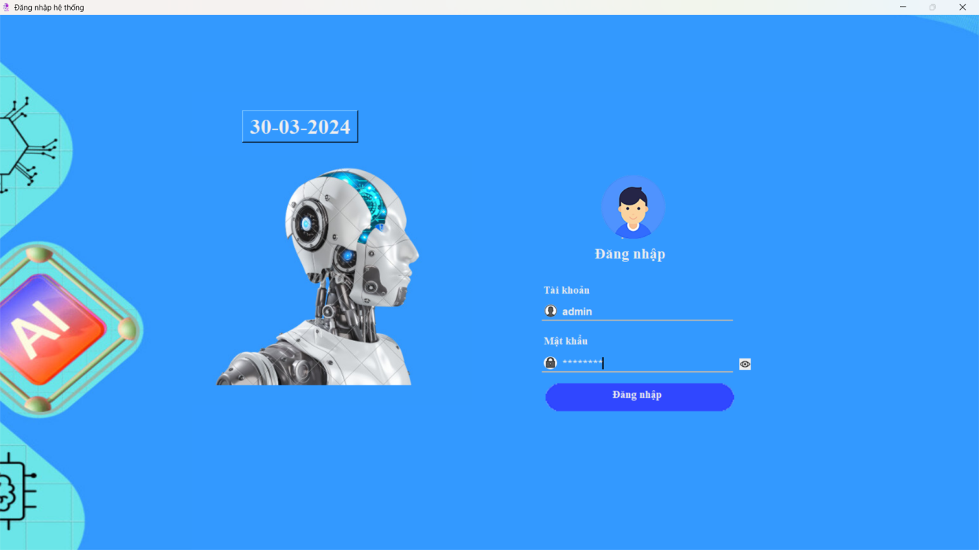

Hình 4.1. Giao diện đăng nhập

Ở màn hình này cho phép quản trị viên nhập email và mật khẩu để vào hệ thống.

Sau khi người dùng nhập thông tin vào ô mật khẩu, mật khẩu sẽ hiển thị dưới dạng “*”.

Muốn xem lại mật khẩu, nhấn vào icon “xem mật khẩu” ở cuối ô nhập thông tin mật khẩu. Mật khẩu sẽ hiện lên:

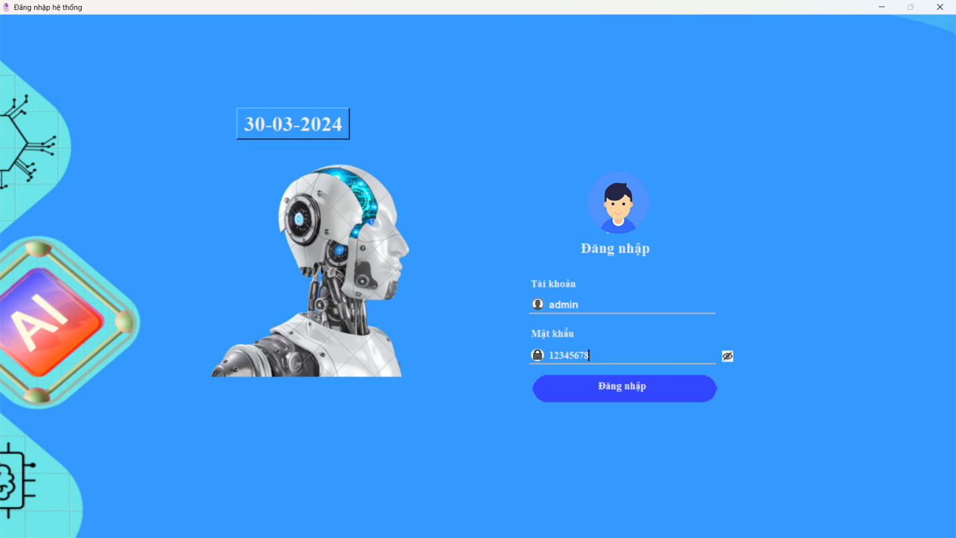

Hình 4.2. Giao diện đăng nhập minh hoạ hiện mật khẩu Muốn mật khẩu hiển thị dưới dạng “ * ”, nhấn lại lần nữa vào icon.

Sau khi người quản trị đã điền đầy đủ thông tin tài khoản và nhấn nút “Đăng nhập”. Hệ thống tiến hành kiểm tra thông tin nhập của người quản trị đã hợp lệ hay chưa. Nếu chưa hợp lệ, hệ thống sẽ thông báo cho người quản trị biết và yêu cầu nhập lại. Ngược lại, thông tin nhập đã hợp lệ, hệ thống sẽ tiếp tục kiểm tra xem tài khoản có tồn tại trên cơ sở dữ liệu hay không. Nếu không tồn tại trên cơ sở dữ liệu hệ thống sẽ thông báo và yêu cầu nhập lại.

Khi người dùng đã có tài khoản và muốn đổi mật khẩu. Nhấn vào label “đổi mật khẩu”. Hệ thống sẽ chuyển màn hình sang giao diện đổi mật khẩu, như hình dưới.

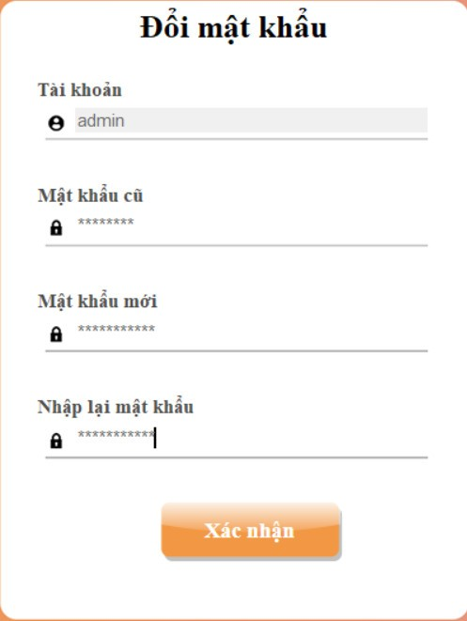

Hình 4.3. Giao diện đổi mật khẩu

Đầu tiên, 'admin' sẽ nhập mật khẩu hiện tại của mình vào ô văn bản để xác thực danh tính của mình. Mật khẩu hiện tại cần phải trùng khớp với mật khẩu đã được đặt trước đó để tiếp tục.Tiếp theo, 'admin' sẽ nhập mật khẩu mới mà họ mong muốn sử dụng vào ô văn bản tiếp theo. Mật khẩu mới này phải tuân thủ các yêu cầu về độ dài tối thiểu, sử dụng ký tự đặc biệt, cũng như sự kết hợp của các chữ hoa, chữ thường và số tùy thuộc vào quy định của hệ thống.Sau khi nhập mật khẩu mới, 'admin' sẽ cần phải nhập lại mật khẩu mới vào ô văn bản khác để xác nhận. Quá trình này giúp đảm bảo rằng 'admin' không nhập sai mật khẩu mới.Khi tất cả thông tin đã được cung cấp, hệ thống sẽ thực hiện xác thực tính hợp lệ của mật khẩu hiện tại và mật khẩu mới. Nếu thông tin được xác thực thành công và mật khẩu mới tuân thủ các yêu cầu, hệ thống sẽ cập nhật mật khẩu mới cho tài khoản 'admin' và thông báo thành công.

* + - 1. *Giao diện thuộc nhóm quyền admin.*
         * Giao diện quản lý thông tin người dùng

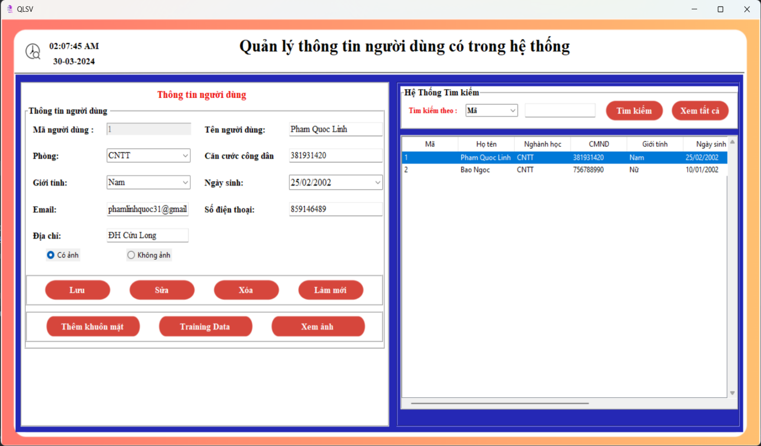

Hình 4.4. Giao diện quản lý thông tin người dùng

Giao diện trang quản lý dữ liệu người dùng cung cấp một giao diện trực quan để quản lý thông tin chi tiết về các người dùng trong hệ thống. Trang này bao gồm các cột dữ liệu như Mã, Họ tên, Nghành học, CMND, Giới tính, Ngày sinh, Email, Số điện thoại và Địa chỉ, cùng với trạng thái của ảnh người dùng.Ngoài ra, trang cung cấp các chức năng quan trọng như thêm, xóa, sửa thông tin của người dùng, giúp người quản trị dễ dàng cập nhật và quản lý dữ liệu người dùng một cách hiệu quả.Chức năng xem ảnh cho phép người quản trị xem chi tiết hình ảnh của người dùng để nhận dạng và kiểm tra thông tin.Thêm khuôn mặt vào dữ liệu training cho phép mở rộng khả năng nhận dạng và tăng cường tính bảo mật của hệ thống thông qua việc thêm khuôn mặt của người dùng vào dữ liệu huấn luyện..

* + - * + Giao diện việc huấn luyện ảnh

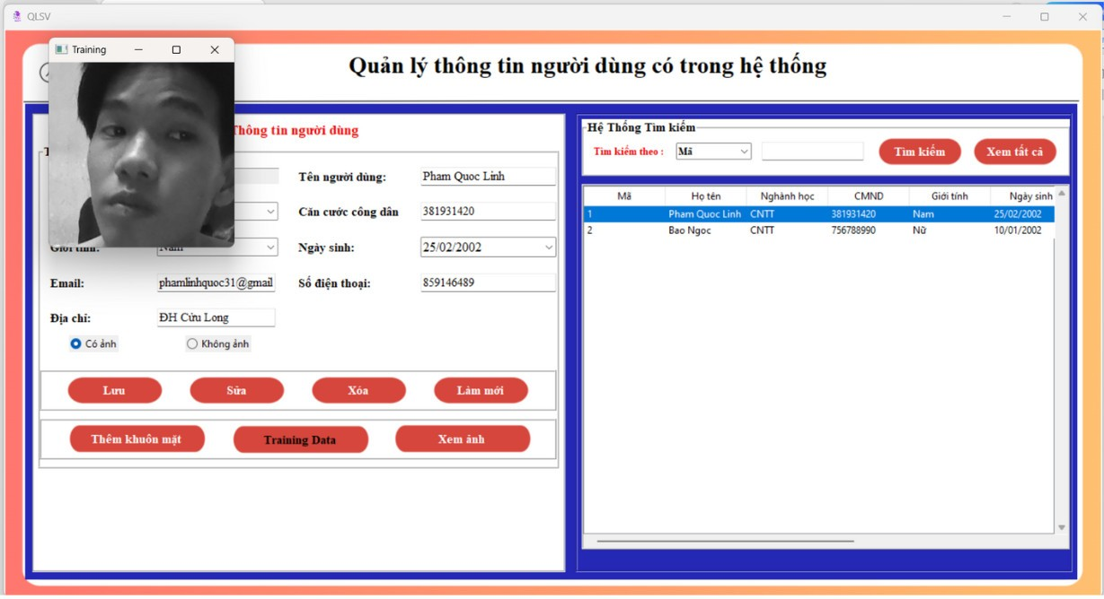

Hình 4.5. Hình ảnh minh hoạ việc huấn luyện ảnh

Khi nhấn vào nút "Training data", hệ thống sẽ bắt đầu quá trình huấn luyện mô hình nhận dạng khuôn mặt từ dữ liệu ảnh có sẵn. Trong quá trình này, các bước bao gồm chuẩn bị dữ liệu ảnh, xử lý nhiễu, huấn luyện mô hình sử dụng thuật toán học máy hoặc mạng nơ-ron, và đánh giá hiệu suất của mô hình thông qua các bước kiểm tra. Kết quả cuối cùng là một mô hình nhận dạng khuôn mặt được lưu trữ trong hệ thống để sử dụng cho việc nhận dạng trong tương lai. Quá trình này giúp cải thiện khả năng nhận dạng và đảm bảo tính nhất quán và hiệu suất của hệ thống.

* + - * + Giao diện chứng năng xem ảnh người dùng.

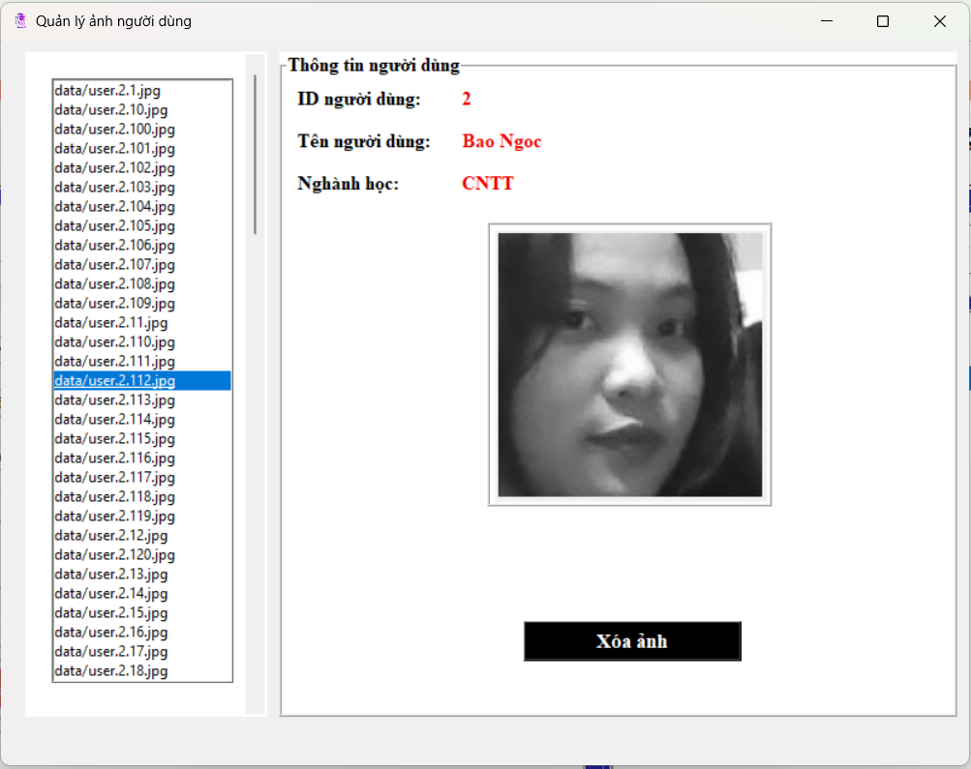

Hình 4.6. Hình ảnh minh hoạ xem ảnh người dùng

Chức năng xem ảnh người dùng sau khi đã huấn luyện cho phép người quản trị truy cập và xem các hình ảnh của người dùng trong cơ sở dữ liệu. Với mỗi người dùng có 120 ảnh, tính năng này giúp đơn giản hóa quá trình kiểm tra và xác nhận thông tin. Người quản trị có thể dễ dàng lướt qua các ảnh sử dụng các nút hoặc thanh cuộn, kiểm tra từng ảnh một và đảm bảo tính chính xác của thông tin.

* + - * + Giao diện chứng năng cập nhật người dùng.

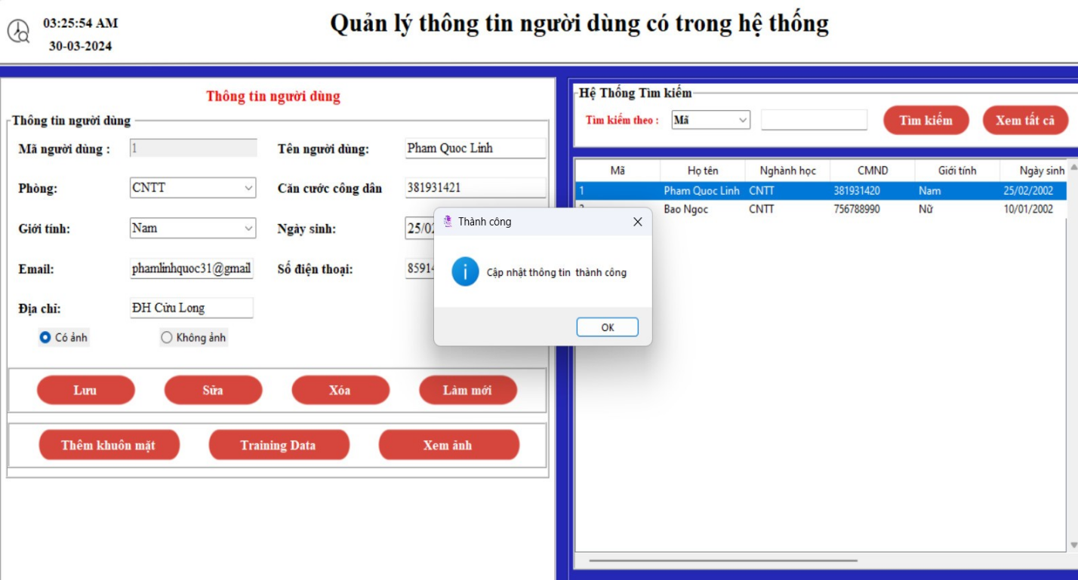

Hình 4.7. Hình ảnh minh hoạ cập nhật người dùng.

Nút sửa: Khi người quản trị hoặc người dùng nhấn vào nút "Sửa" để chỉnh sửa thông tin của một người dùng, hệ thống sẽ hiển thị một thông báo xác nhận để hỏi liệu họ có muốn cập nhật thông tin đã chỉnh sửa hay không. Thông báo này giúp đảm bảo rằng người dùng đã xem xét và xác nhận thay đổi trước khi áp dụng chúng vào hệ thống. Người dùng có thể chọn "Có" để lưu các thay đổi hoặc "Không" để hủy bỏ quá trình chỉnh sửa và giữ nguyên thông tin ban đầu. Điều này giúp tránh việc thực hiện thay đổi không cần thiết và đảm bảo tính chính xác của dữ liệu trong hệ thống.

* + - * + Giao diện chứng năng xóa người dùng.

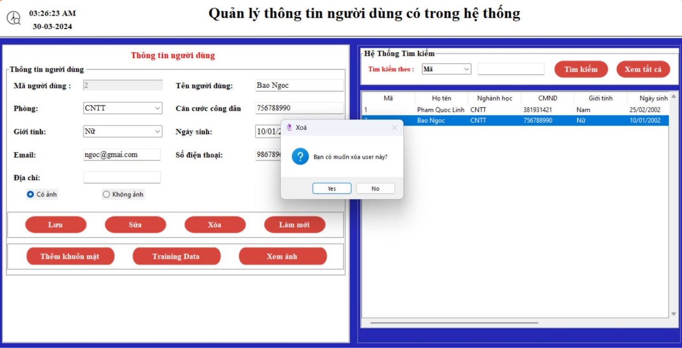

Hình 4.8. Hình ảnh minh hoạ xóa người dùng.

Khi người quản trị hoặc người dùng nhấn vào nút "Xóa" để loại bỏ thông tin của một người dùng, hệ thống sẽ hiển thị một thông báo xác nhận để đảm bảo hành động này được thực hiện một cách chính xác và cẩn thận. Thông báo này giúp người dùng xác nhận xóa trước khi hệ thống thực hiện hành động. Sau khi xác nhận, thông tin của người dùng sẽ bị xóa khỏi cơ sở dữ liệu.

* + - * + Giao diện chứng năng tìm kiếm người dùng.

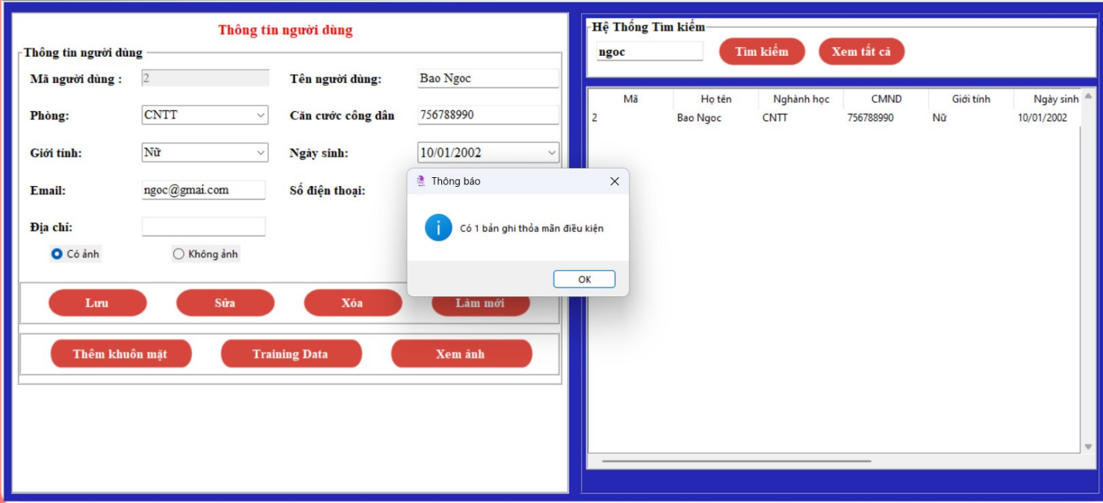

Hình 4.9. Hình ảnh minh hoạ cho nút tìm kiếm người dùng.

Nút tìm kiếm này cho phép người dùng tìm kiếm thông tin trong cơ sở dữ liệu. Khi nhấn vào nút, hệ thống sẽ lấy thông tin từ ô tìm kiếm và thực hiện một truy vấn tìm kiếm. Kết quả của tìm kiếm sẽ được hiển thị cho người dùng, bao gồm số lượng bản ghi phù hợp được tìm thấy. Nếu không có kết quả nào phù hợp, hệ thống sẽ thông báo cho người dùng. Đây là một phần quan trọng của giao diện người dùng, giúp cải thiện trải nghiệm người dùng và tiết kiệm thời gian khi tìm kiếm thông tin.

* + - * + Giao diện chứng năng nhập Excel.

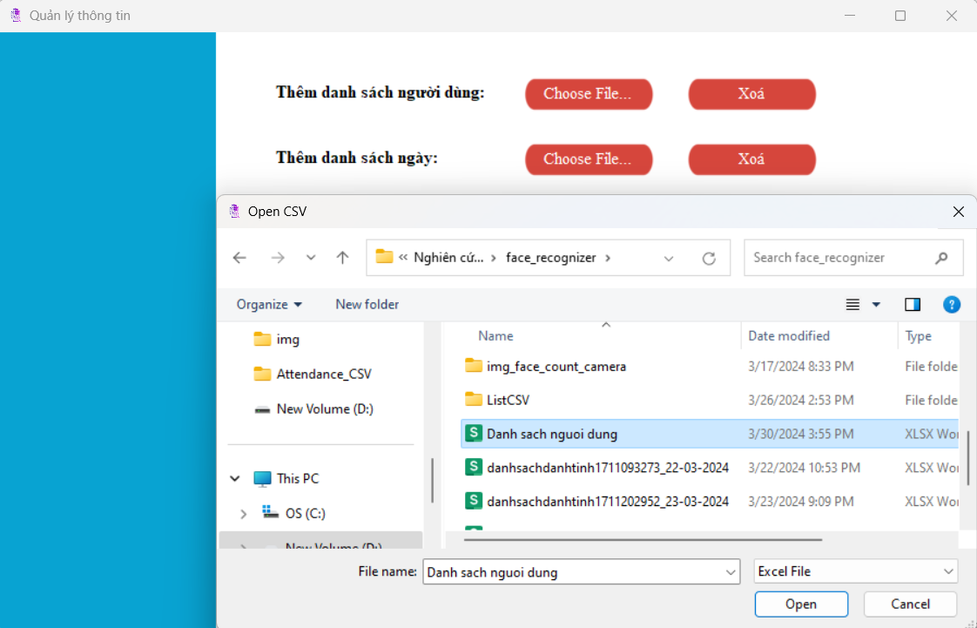

Hình 4.10. Hình ảnh minh hoạ nhập người dùng bằng excel.

Nút nhập excel: Khi quản trị viên nhấn vào nút “Choose File”, hệ thống sẽ hiện cửa sổ cho để tìm kiếm và file phù hợp để thêm người dùng nhanh chóng vào cơ sở dữ liệu.

* + - * + Giao diện chứng năng xuất Excel.

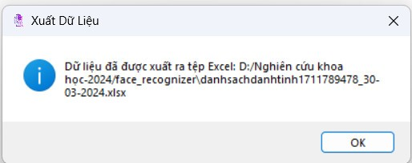

Hình 4.11. Hình ảnh minh hoạ xuất người dùng bằng excel.

Nút xuất excel: Khi nhấn vào nút “xuất excel”, hệ thống sẽ tự động lưu file excel vào project.

* + - * + Giao diện chức năng quản lý thông tin đã xác định danh tính.

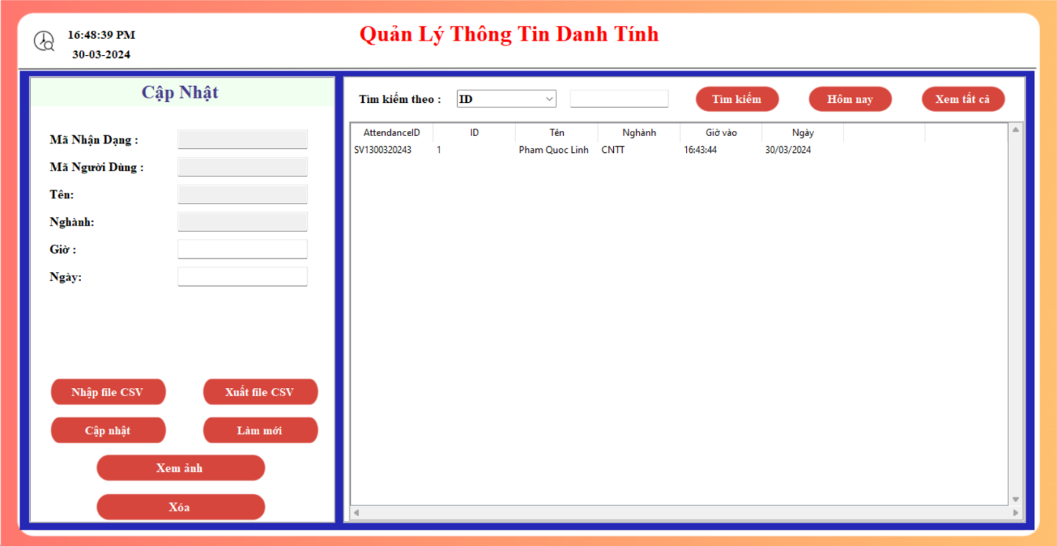

Hình 4.12. Hình ảnh minh hoạ quản lý thông tin đã xác định danh tính.

Chức năng quản lý thông tin đã xác định danh tính trong hệ thống có nhiệm vụ chính là lưu trữ và quản lý các thông tin liên quan đến các cá nhân đã được xác định.lưu trữ các thông tin quan trọng về từng cá nhân, bao gồm Mã định danh, ID, Tên, Nghành, Thời gian vào, và Ngày. Từ việc nhập thông tin mới, hiển thị thông tin chi tiết, chỉnh sửa đến xóa thông tin, chức năng này cung cấp các tiện ích quản lý linh hoạt, giúp dễ dàng theo dõi và cập nhật thông tin của các cá nhân trong hệ thống.

* + - * + Giao diện chức năng xem ảnh đã xác định danh tính.

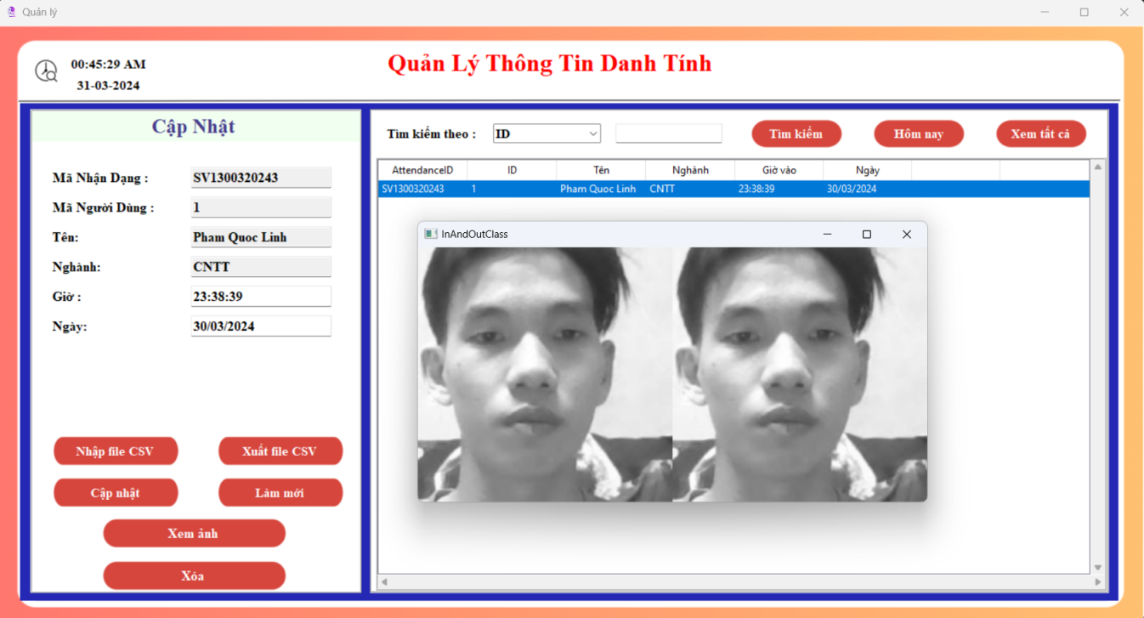

Hình 4.13. Hình ảnh minh hoạ chức năng xem ảnh đã xác định danh tính.

Chức năng xem ảnh đã xác định danh tính cho phép người dùng truy cập và xem các hình ảnh đã được định danh trong hệ thống. Khi người dùng nhấn vào nút 'Xem ảnh' trên giao diện, hệ thống sẽ tìm kiếm và hiển thị danh sách các ảnh đã được gán danh tính.

* + - * + Giao diện chức năng xác định danh tính.

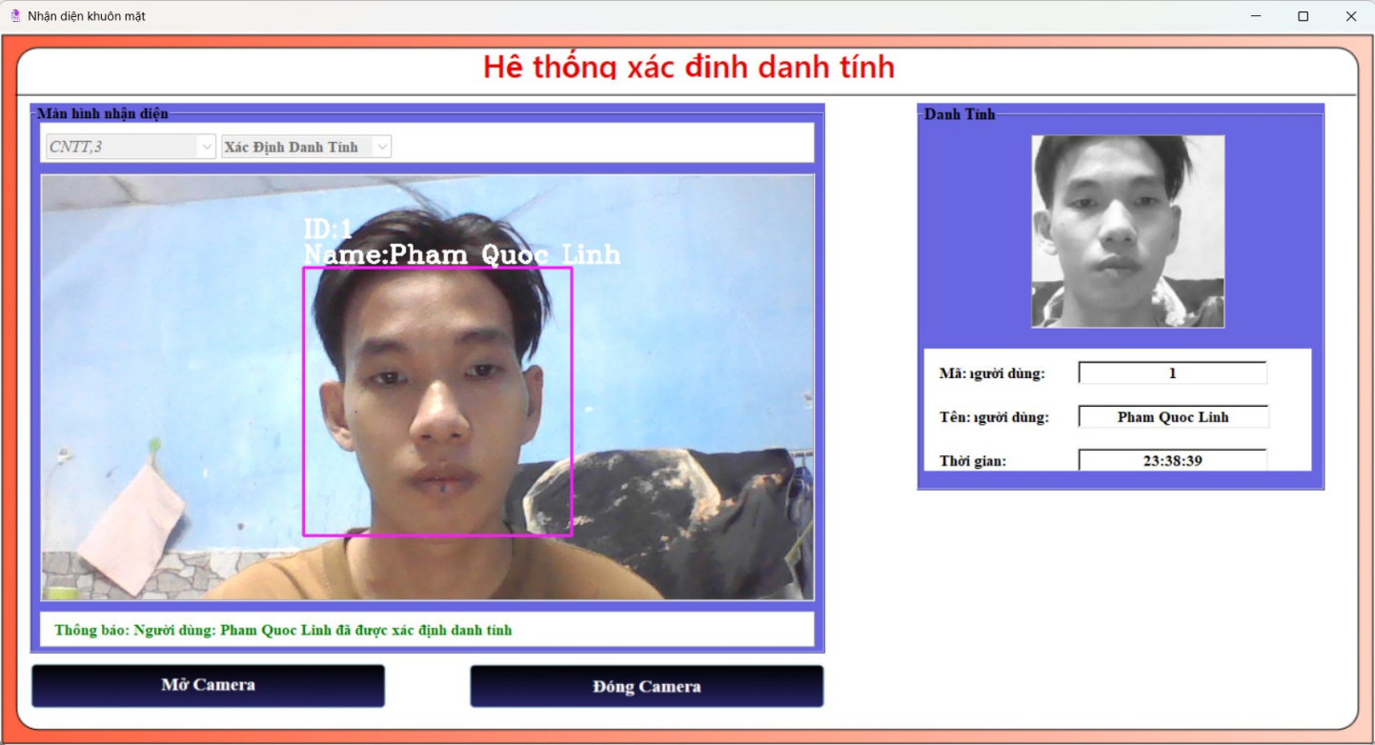

Hình 4.14. Hình ảnh minh hoạ chức năng xác định danh tính.

Chức năng xác định danh tính với màn hình camera bên trái và khung trả về kết quả bên phải là một phần quan trọng của các hệ thống nhận dạng và quản lý thông tin cá nhân trong nhiều ngữ cảnh khác nhau. Bằng cách sử dụng công nghệ nhận dạng khuôn mặt và các thuật toán, chức năng này cung cấp một cách tiện lợi và hiệu quả để xác định danh tính của các cá nhân một cách tự động và trong thời gian thực.Khi được kích hoạt, màn hình camera bên trái sẽ hiển thị hình ảnh liên tục từ camera hoặc thiết bị quan sát. Hệ thống sẽ tự động phát hiện và theo dõi các khuôn mặt xuất hiện trong hình ảnh, và sau đó sử dụng các thuật toán nhận dạng khuôn mặt để xác định danh tính của từng cá nhân.Trên bên phải của giao diện người dùng, có một khung trả về kết quả, nơi mà các kết quả xác định được sẽ được hiển thị. Các thông tin chi tiết như tên, mã số và thời gian được hiển thị trong khung này, cung cấp thông tin cần thiết cho người dùng để xác nhận danh tính của các cá nhân.Đồng thời, chức năng này cũng có thể cung cấp các tính năng bổ sung như lưu trữ lịch sử xác định danh tính, cung cấp thông tin liên quan về mỗi cá nhân, hoặc thậm chí ghi lại hình ảnh để sử dụng cho mục đích đánh giá và bảo mật.

* + - * + Giao diện chức năng đếm số lượng người từ camera

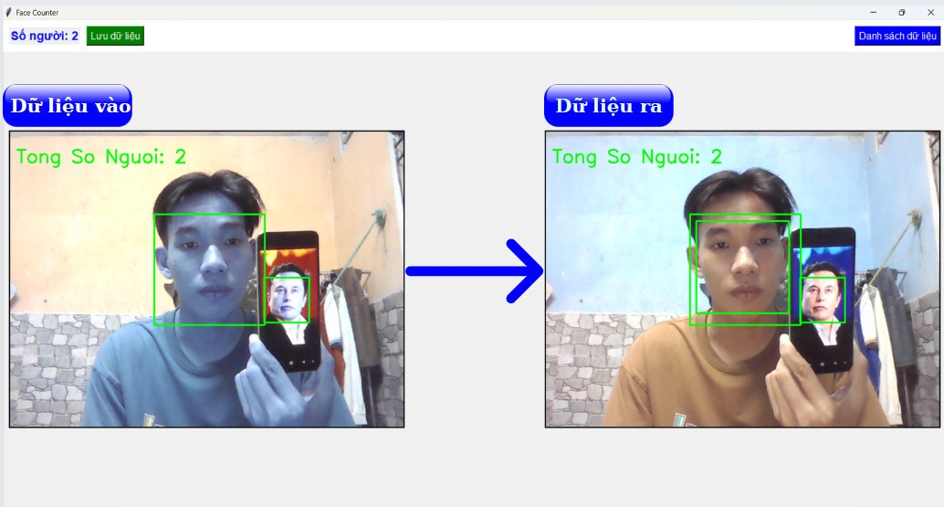

Hình 4.15. Hình ảnh minh hoạ chức năng đếm số lượng người từ camera.

Khi nhấn vào nút "Lưu dữ liệu", chức năng sẽ trả về kết quả số lượng người được đếm và đồng thời lưu dữ liệu này vào cơ sở dữ liệu. Hình ảnh từ camera được hiển thị trên màn hình bên trái, cho phép người dùng theo dõi hoạt động trong khu vực quan sát. Khi có người đi qua khu vực, hệ thống sẽ sử dụng thuật toán đếm người để xác định số lượng người trong hình ảnh và hiển thị kết quả trên khung bên phải của giao diện người dùng. Tuy nhiên, kết quả này chỉ được hiển thị khi người dùng nhấn vào nút "Lưu dữ liệu". Sau khi nhấn nút này, số lượng người được đếm sẽ được lưu trữ vào cơ sở dữ liệu để sử dụng cho mục đích phân tích và theo dõi lưu lượng người đi lại trong thời gian.

* + - * + Giao diện chức năng quản lý danh sách đếm số lượng người từ camera

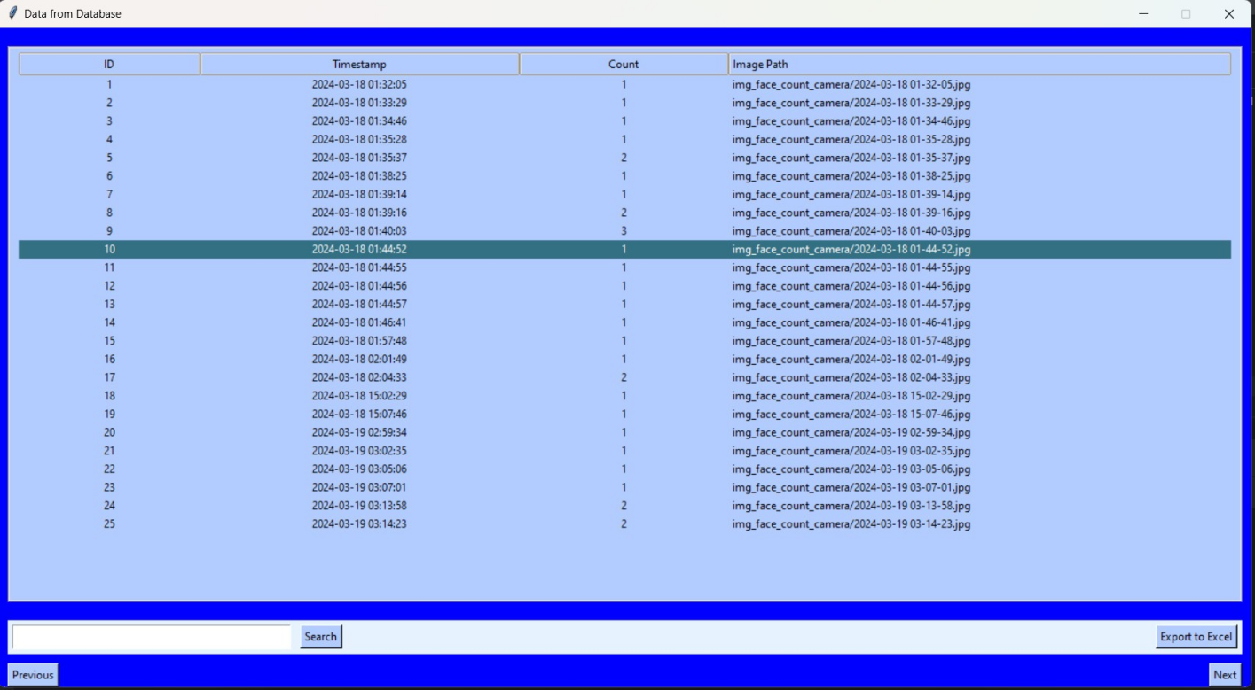

Hình 4.16. Hình ảnh chức năng quản lý danh sách đếm số lượng người từ camera.

Chức năng quản lý danh sách đếm số lượng người từ camera được thiết kế để hiển thị thông tin chi tiết về mỗi bản ghi, bao gồm ID, Timestamp, số lượng người đã đếm và đường dẫn tới hình ảnh. Người dùng có thể tìm kiếm các bản ghi dựa trên ID, thời gian, số lượng người hoặc đường dẫn hình ảnh. Họ cũng có thể xuất dữ liệu sang file Excel để sử dụng cho mục đích khác. Điều hướng trang cho phép người dùng dễ dàng xem các trang trước hoặc sau khi danh sách quá dài. Tất cả dữ liệu được lưu trữ trong cơ sở dữ liệu, đảm bảo tính linh hoạt và quản lý dễ dàng.

* + - * + Giao diện chức năng xuất danh sách đếm ra file excel.

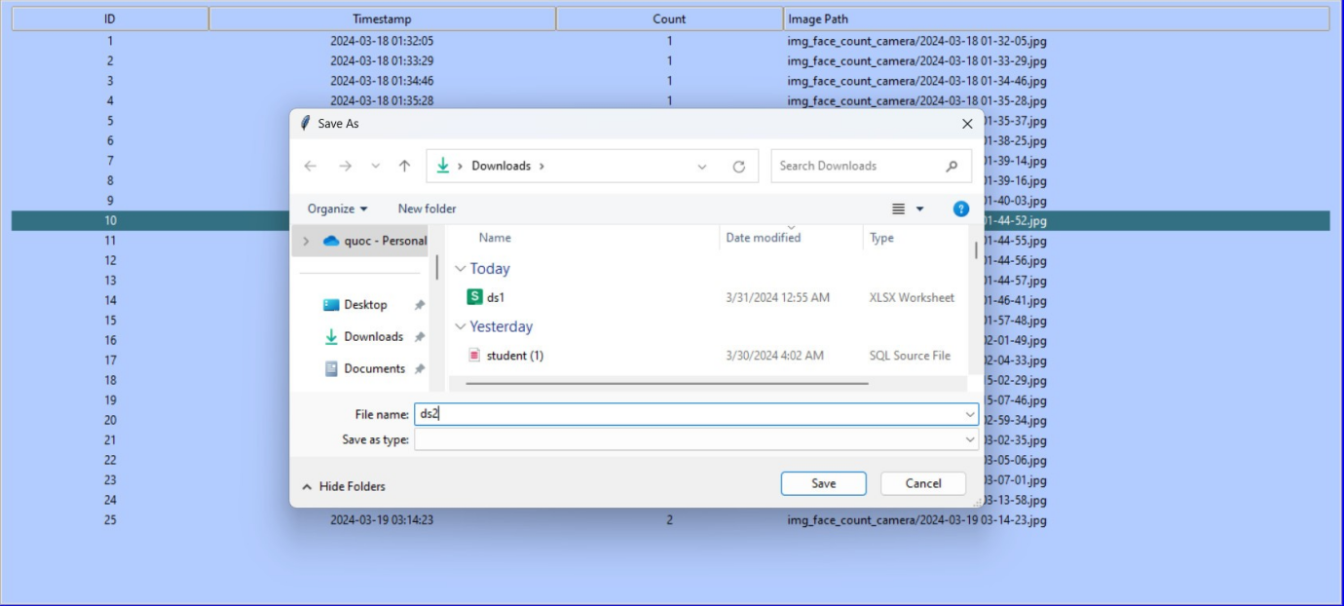

Hình 4.17. Hình ảnh chức năng xuất danh sách đếm ra file excel.

Nếu người dùng muốn xuất kết quả này sang excel. Nhấn vào nút “xuất excel”. Hệ thống sẽ kiểm tra có dữ liệu để xuất không. Nếu không có dữ liệu hệ thống sẽ thông báo cho người dùng biết. Ngược lại, hệ thống sẽ hiển thị một cửa sổ cho người dùng chọn tên file và chọn nơi để lưu.Cuối cùng là nhấn “Save”.

* + - * + Hình ảnh minh họa file excel đã được xuất.

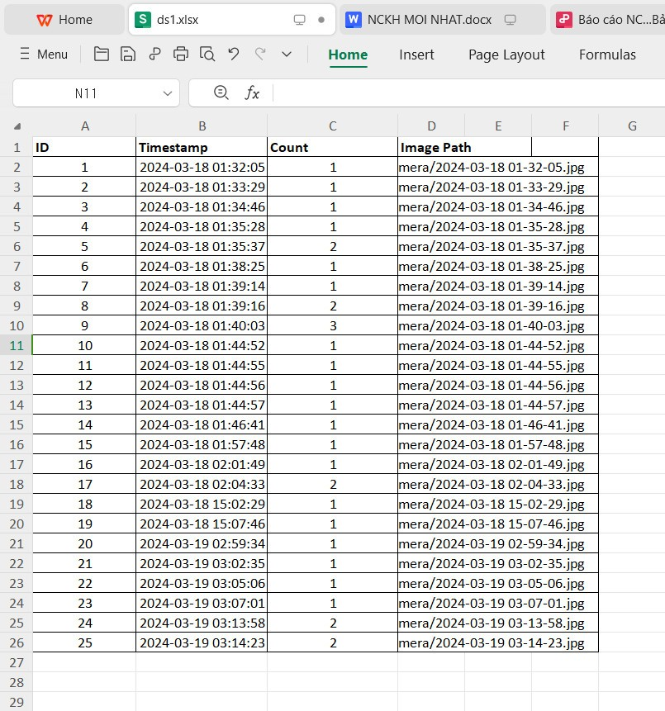

Hình 4.18. Hình ảnh minh họa file excel đã được xuất.

* + - * + Giao diện chức năng đếm số lượng người từ ảnh.

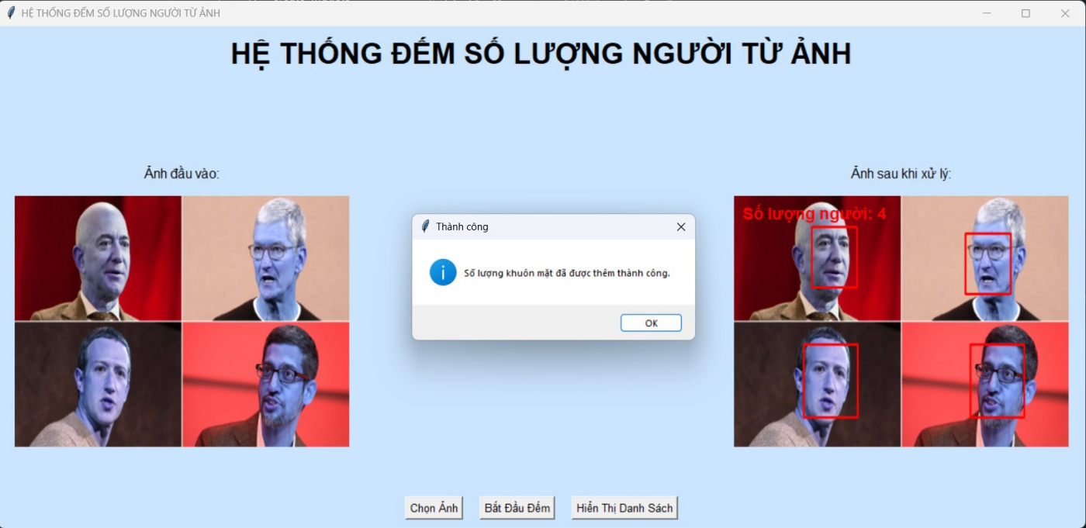

Hình 4.19. Hình ảnh minh họa chức năng đếm số lượng người từ ảnh.

Chức năng đếm số lượng người từ ảnh được thực hiện như sau:Người dùng bắt đầu bằng việc chọn một tệp hình ảnh từ hệ thống tệp thông qua nút "Chọn Ảnh". Sau đó, hình ảnh sẽ được hiển thị lên một khung canvas để người dùng có thể xem trước.Khi nhấn nút "Bắt Đầu Đếm", ảnh được chọn sẽ được xử lý để đếm số lượng khuôn mặt. Sử dụng thư viện dlib để phát hiện các khuôn mặt trong hình ảnh. Sau khi đếm xong, số lượng khuôn mặt và ảnh đã được xử lý sẽ được hiển thị trên một khung canvas khác.Ảnh đã được xử lý sẽ được hiển thị lên một khung canvas mới với các khung bao quanh khuôn mặt được vẽ lên. Số lượng người được đếm được hiển thị bên dưới ảnh.Sau khi đếm xong, thông tin về số lượng người và ảnh đã xử lý sẽ được lưu vào cơ sở dữ liệu MySQL để thực hiện phân tích hoặc truy vấn sau này.Nếu người dùng muốn xem danh sách các ảnh đã được xử lý và số lượng người trong mỗi ảnh, họ có thể nhấn nút "Hiển Thị Danh Sách" để mở cửa sổ hiển thị.

* + - * + Giao diện danh sách dữ liệu đếm người từ ảnh

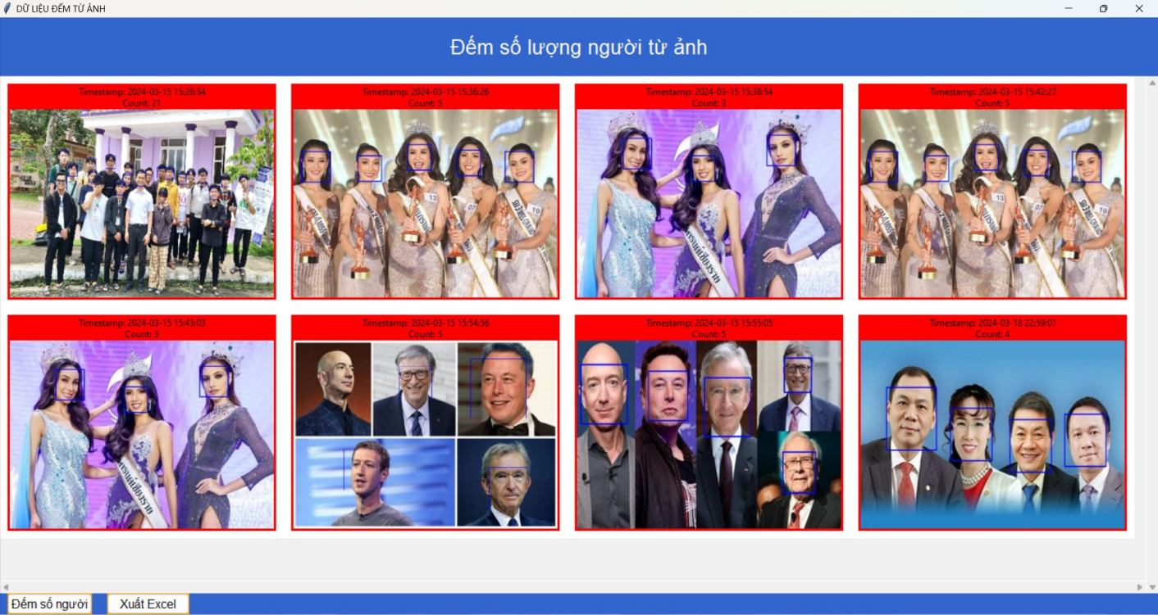

Hình 4.20. Hình ảnh minh họa danh sách dữ liệu đếm người từ ảnh.

Danh sách dữ liệu đếm người từ ảnh là một bộ sưu tập các thông tin liên quan đến việc đếm số lượng người từ các hình ảnh. Mỗi bản ghi trong danh sách này bao gồm một ID duy nhất để xác định, đường dẫn hoặc tên của hình ảnh, thời điểm mà hình ảnh được xử lý, và số lượng người được đếm từ hình ảnh đó.

* + - * + Hình ảnh minh họa về xuất file excel danh sách

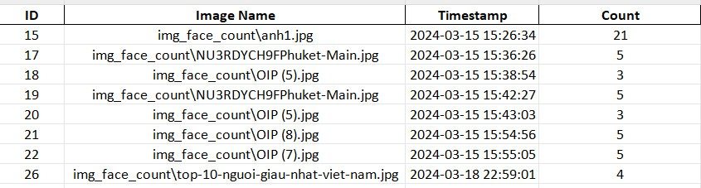

Hình 4.21. Hình ảnh minh họa về xuất file excel danh sách.

* + - * + Giao diện thống kê hệ thống.

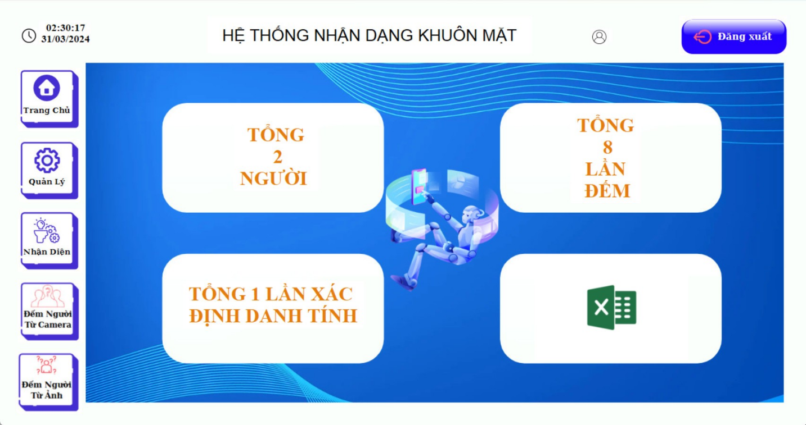

Hình 4.22. Hình ảnh minh họa thống kê hệ thống.

Hệ thống thống kê cung cấp thông tin chi tiết về sự hoạt động của ứng dụng đếm số lượng người từ ảnh. Tổng số người dùng được tính dựa trên số lượng tài khoản đã được tạo trong hệ thống. Tổng số lần xác định danh tính đại diện cho số lần mà hệ thống đã nhận dạng và gắn nhãn cho mỗi người trong các ảnh. Cuối cùng, tổng số lần đếm là tổng số lần mà hệ thống đã đếm số lượng người từ các ảnh đã được tải lên. Thông qua việc thu thập và phân tích dữ liệu này, người quản trị có thể đánh giá hiệu suất và sự phát triển của hệ thống đếm số lượng người từ ảnh.

### Các module chủ yếu

Module: face_recog.Để xác định danh tính người trong hệ thống bằng cách sử dụng công nghệ nhận dạng khuôn mặt và các thuật toán và thư viện như cv2,dlib,..

def draw_boundray(img, classifier, scaleFactor, minNeighbors, color, text, clf):

gray_image = cv2.cvtColor(img, cv2.COLOR_BGR2GRAY)

features = classifier.detectMultiScale(gray_image, scaleFactor, minNeighbors)

coord = []

for (x, y, w, h) in features:

cv2.rectangle(img, (x, y), (x + w, y + h), color, 2)

id, predict = clf.predict(gray_image[y:y + h, x:x + w])

confidence = int((100 * (1 - predict / 300)))

face_cropped = gray_image[y:y + h + 35, x:x + w + 35]

face_cropped = cv2.cvtColor(face_cropped, cv2.COLOR_GRAY2BGR)

face_cropped = cv2.resize(face_cropped, (190, 190))

conn = mysql.connector.connect(host=self.db.host, user=self.db.user, password=self.db.password,

database=self.db.database, port=self.db.port)

my_cursor = conn.cursor()

my_cursor.execute("select Name from student where Student_id=" + str(id))

n = my_cursor.fetchone()

if confidence > 82:

if n is not None: # Check if fetched name is not None

n = n[0] # Accessing first element of the tuple fetched

cv2.putText(img, f"Name:{n}", (x, y - 5), cv2.FONT_HERSHEY_COMPLEX, 0.8, (255, 255, 255), 2)

else:

cv2.rectangle(img, (x, y), (x + w, y + h), (0, 0, 255), 3)

cv2.putText(img, "Unknown Face", (x, y - 5), cv2.FONT_HERSHEY_COMPLEX, 0.8, (255, 255, 255), 2)

my_cursor.execute("select Roll from student where Student_id=" + str(id))

r = my_cursor.fetchone()

if r is not None: # Check if fetched roll is not None

r = r[0]

my_cursor.execute("select Class from student where Student_id=" + str(id))

d = my_cursor.fetchone()

if d is not None: # Check if fetched class is not None

d = d[0]

my_cursor.execute("select Student_id from student where Student_id=" + str(id))

i = my_cursor.fetchone()

if i is not None: # Check if fetched student id is not None

i = i[0]

if confidence > 82:

cv2.putText(img, f"ID:{i}", (x, y - 30), cv2.FONT_HERSHEY_COMPLEX, 0.8, (255, 255, 255), 2)

self.mark_attendance(i, r, n, d, face_cropped)

else:

coord = [x, y, w, h]

return coord

## CHƯƠNG 5: KẾT LUẬN VÀ HƯỚNG PHÁT TRIỂN

### Kết quả đạt được

### Trong quá trình thực hiện dự án, mặc dù đã phải vượt qua không ít khó khăn, nhóm chúng em vẫn không ngừng nỗ lực và đã đạt được một số kết quả đáng chú ý. Chúng em đã thành công trong việc xây dựng một ứng dụng với các tính năng quan trọng như trang đăng nhập an toàn và bảo mật, khả năng nhận diện danh tính từ camera trong thời gian thực, cùng với khả năng đếm số lượng người có mặt từ hình ảnh và camera.Ngoài ra, chúng em cũng đã triển khai thành công chức năng thêm và xuất file Excel để lưu trữ và quản lý dữ liệu một cách hiệu quả. Điều này giúp tăng cường khả năng kiểm soát và phân tích dữ liệu, mang lại giá trị hữu ích cho người dùng.

### Mặc dù quy mô của dự án vẫn còn nhỏ so với ứng dụng thực tế, nhưng chúng em tự hào về những thành tựu đã đạt được và cam kết tiếp tục phát triển để mang lại trải nghiệm tốt nhất cho người dùng. Đây chỉ là bước đầu tiên trong hành trình của chúng em, nhóm sẽ không ngừng cải thiện để đáp ứng được mọi nhu cầu và mong đợi.

### Đóng góp đồ án

Trong quá trình phát triển dự án, chúng em đã tích cực đóng góp vào mọi giai đoạn từ nghiên cứu, thiết kế, phát triển đến kiểm thử và cải thiện. Chúng em đã không ngừng nỗ lực để tạo ra những tính năng hữu ích và trải nghiệm người dùng tốt nhất có thể.

### Ưu và nhược điểm

### Ưu điểm

* + - * Giao diện hoàn chỉnh
      * Chức năng xác định danh tính
      * Chức năng đếm số người
      * Nhập danh sách bằng tệp excel
      * Xuất danh sáchsang tệp excel
      * Các trang liên kết với nhau

### Nhược điểm

* + - * Chưa phân biệt được ảnh với người thật
      * Responsive chưa hoàn chỉnh

### Hướng phát triển

Hướng phát triển của nghiên cứu về kỹ thuật nhận dạng đối tượng trong ảnh và ứng dụng đếm số lượng người hoặc xác định danh tính của họ trong ảnh có tiềm năng phát triển mạnh mẽ và đa chiều trong tương lai. Đầu tiên, có thể tập trung vào việc nâng cao độ chính xác của quá trình nhận dạng bằng cách sử dụng các mô hình và thuật toán mới, cải thiện khả năng nhận diện trong các điều kiện ánh sáng khác nhau và với đa dạng về góc chụp và tỷ lệ.Thứ hai, việc phát triển ứng dụng đa nền tảng sẽ giúp đáp ứng nhu cầu sử dụng trên nhiều thiết bị khác nhau như điện thoại di động, máy tính bảng, máy tính cá nhân và các hệ thống nhúng. Điều này sẽ tạo điều kiện thuận lợi cho việc triển khai và sử dụng rộng rãi của công nghệ nhận dạng đối tượng.Thứ ba, tối ưu hóa hiệu suất và tốc độ của quá trình nhận dạng sẽ là một phần quan trọng trong việc cải thiện trải nghiệm người dùng và khả năng áp dụng thực tiễn của công nghệ. Các phương pháp và thuật toán hiệu quả hơn sẽ giúp giảm thời gian xử lý và tăng cường tính linh hoạt cho các ứng dụng.Thứ tư, việc phát triển tính năng mở rộng như nhận dạng cử chỉ hoặc phân biệt người với các đối tượng khác sẽ mở ra nhiều cơ hội ứng dụng mới trong các lĩnh vực như giáo dục, y tế, giao thông vận tải và an ninh.Cuối cùng, việc nghiên cứu và áp dụng trong các lĩnh vực cụ thể sẽ giúp tận dụng triệt để tiềm năng của công nghệ nhận dạng đối tượng. Sự hợp tác giữa các nhà nghiên cứu và các lĩnh vực ứng dụng sẽ đem lại những ứng dụng thực tiễn và có ích cho cộng đồng

.

# Tài liệu tham khảo

1. Nhận diện khuôn mặt với Python và OpenCV, https://blog.vietnamlab.vn/nhan-dien-khuon-mat-voi-python-va-opencv/ truy cập ngày 2 tháng 1 năm 2024.
2. Python Là Gì? Các Bước Tự Học Lập Trình Python, https://topdev.vn/blog/python-la-gi/ truy cập ngày 12/01/2024.
3. GUI cho Python – Giới thiệu về Tkinter https://ichi.pro/vi/gui-cho-python-gioi- thieu-ve-tkinter-207369661260093, truy cập ngày 19/02/2024.
4. MySQL là gì: giải thích tường tận MySQL cho người mới bắt đầu, https://www.hostinger.vn/huong-dan/mysql-la-gi/ , truy cập ngày 20 tháng 2 năm 2024.
5. Xây dựng công cụ nhận dạng khuôn mặt bằng Python - ICHI.PRO, https://ichi.pro/vi/xay-dung-cong-cu-nhan-dang-khuon-mat-bang-python-140558761485120, truy cập ngày 22 tháng 2 năm 2024.
6. Hệ thống nhận dạng khuôn mặt sử dụng thuật toán LBPH https://www.analyticsvidhya.com/blog/2021/07/understanding-face-recognition-using-lbph-algorithm/ ,truy cập lần cuối ngày 25 tháng 2 năm 2024.
7. How to Apply HOG Feature Extraction in Python,https://thepythoncode.com/article/hog-feature-extraction-in-python,,truy cập lần cuối ngày 25 tháng 2 năm 2024
8. Thuật toán sử dụng gương mặt - face detection sử dụng opencv,https://uniduc.com/vi/blog/cung-tim-hieu-ve-thuat-toan-nhan-dien-khuon-mat-facedetectionsudungopencv? truy cập ngày 26 tháng 2 năm 2024.

# Phụ Lục

### Cách cài đặt python về máy:

Truy cập đường link tới trang chủ của python: <https://www.python.org/downloads/>

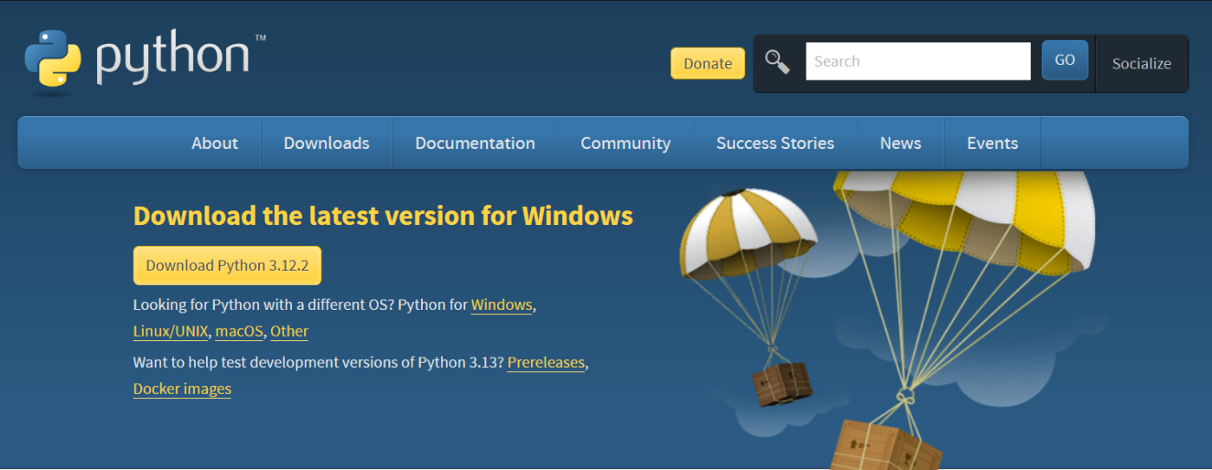

Chờ quá trình tải về hoàn tất ta sẽ có file: **python-3.12.2-amd64.exe**

Mở file .exe vừa được tải về. Nếu có Security Warning như hình dưới thì cứ chọn Run để tiếp tục.

Khi trình cài đặt được mở ra cách bạn chọn **Install Now**

Giờ chỉ cần chờ quá trình cài đặt hoàn tất.

Sau khi quá trình cài đặt hoàn tất sẽ có hình như bên dưới



Mở thư mục chương trình bằng Pycharm

Cài đặt các thư viện sau bằng cách mở Terminal và nhập:

pip install opencv-contrib-python

pip install mysql.connector

pip install opencv-python

pip install Pillow

pip install numpy

pip install tkcalendar

### Cài đặt XAMPP Mysql

Truy cập đường link này <https://www.apachefriends.org/download.html>. Để thực hiện tải xampp

Sau khi đã cài đặt xong mở Xampp lên và chọn Start ở cột Mysql và Apache

Sau khi đã Start thành công Apache và MySQL mở PHPMyAdmin bằng đường dẫn <http://localhost/phpmyadmin/>

Tạo cơ sỡ dữ liệu với tên [face_recognizer](http://localhost/phpmyadmin/index.php?route=/database/structure&db=face_recognizer).Import file [face_recognizer](http://localhost/phpmyadmin/index.php?route=/database/structure&db=face_recognizer).sql vào cơ sỡ dữ liệu.Và khởi động project với Pycharm(Hoặc IDE nào có hỗ trợ Python